dr hab. Przemysław E. Gębal

**Między sąsiadami**

Program

nauczania

języka

niemieckiego

w

szkole

ponadpodstawowej

(w kontekście dydaktyki mediacyjnej)

Spis treści

1.

Metryczka programu 3

2.

Wstęp. Systemowy kontekst edukacyjny 4

3.

Filozofia współczesnego polskiego kształcenia językowego 7

4.

Autorski model współczesnego kształcenia językowego P. Gębala (2019) 8

5.

Ogólna koncepcja programu 11

5.1.

Założenia programu 12

5.2.

Wyróżniki programu 12

5.2.1.

Dydaktyka konstruktywistyczna (uczenie się przez działanie) 12

5.2.2.

Wspieranie autonomii uczących się 16

5.2.3.

Mediacja językowa i kulturowa 17

5.2.4.

Nauczanie międzykulturowe z edukacją dla demokracji 19

5.2.5.

Budowanie i wspieranie świadomości podobieństw i różnic między językami

(koncepcja dydaktyki języków tercjalnych *DaFnE*) 28

5.2.6.

Nauka języka z wykorzystaniem technologii informacyjno-komunikacyjnych 31

6.

Warunki umożliwiające realizację koncepcji programu 31

6.1.

Kwalifikacje nauczających 32

6.2.

Liczebność grup językowych 39

6.3.

Czas realizacji programu 39

6.4.

Materiały dydaktyczne i wyposażenie sal lekcyjnych 39

7.

Cele nauczania 40

1

7.1.

Cele ogólne 40

7.2.

Cele szczegółowe 45

7.3.

Cele wychowawcze w nauce języka obcego 72

8.

Zakres tematyki i treści nauczania 73

8.1.

Ogólny zakres tematyki 73

8.2.

Szczegółowy zakres tematyki oraz funkcje językowe i intencje komunikacyjne 74

8.3.

Zagadnienia gramatyczne 80

8.4.

Zasady pisowni 80

9.

Metodyczne aspekty realizacji programu 81

9.1.

Techniki nauczania wspierające podejmowanie językowych działań komunikacyjnych 84

9.1.1.

Podejmowanie działań receptywnych (w zakresie słuchania i czytania ze

zrozumieniem) 84

9.1.2.

Działania produktywne 88

9.1.3.

Działania interakcyjne 90

9.1.4.

Działania mediacyjne 91

9.2.

Nauczanie gramatyki 91

9.3.

Nauczanie leksyki 92

9.4.

Nauczanie wymowy i intonacji 93

9.5.

Rozwijanie umiejętności efektywnego uczenia się (trening w zakresie strategii uczenia się)

…………………………………………………………………………………………………

……………………………………….94

9.6.

Nauczanie języka niemieckiego jako drugiego języka obcego po angielskim (koncepcja

DaFnE)

…………………………………………………………………………………………………

……………………………………….96

9.7.

Elementy nauczania międzykulturowego 96

9.8.

Elementy edukacji dla demokracji 96

10.

Ocenianie osiągnięć uczących się 96

2

**Etap nauki:** III etap edukacyjny;

warianty: III.1.P (pierwszy język obcy), III.2.0 i III.2 (drugi język obcy)1

11.

Podsumowanie. W stronę dydaktyki mediacyjnej 98

12.

Przykładowe

techniki

nauczania

wspierające

podejmowanie

językowych

działań

komunikacyjnych…………………………………………………………………………………………

…………………………………..99

Literatura przedmiotu 107

1. Metryczka programu

**Przedmiot:** język niemiecki

**Typ szkoły:** czteroletnie liceum ogólnokształcące i pięcioletnie technikum

**Autor:** Przemysław E. Gębal

**Przemysław Gębal** – profesor Politechniki Śląskiej i Uniwersytetu Warszawskiego. Wicedyrektor Kolegium Nauk Społecznych i Filologii Obcych PŚ oraz pracownik naukowo- dydaktycznych Instytutu Polonistyki Stosowanej UW. Germanista z wykształcenia, studiował także filologię włoską i francuską na Freie Universität w Berlinie oraz na Université Paris III (La Sorbonne Nouvelle). Wieloletni pracownik Katedry Języka Polskiego jako Obcego Uniwersytetu Jagiellońskiego oraz Instytutu Lingwistyki Stosowanej UW, w którym kierował Zakładem Glottodydaktyki oraz Pracownią Glottodydaktyki Porównawczej i Pedeutologii. Autor i współautor licznych publikacji z uczenia się i nauczania języków obcych oraz podręczników i materiałów dydaktycznych do ich nauki. W swojej obecnej działalności naukowej koncentruje się na kształceniu nauczycieli języków obcych, glottodydaktyce porównawczej oraz dydaktyce języków dla potrzeb zawodowych. Zwolennik edukacji

pozytywnej.

1 Zgodnie z Rozporządzeniem Ministra Edukacji Narodowej z dnia 28 czerwca 2024 r. zmieniające rozporządzenie w sprawie podstawy programowej kształcenia ogólnego dla liceum ogólnokształcącego, technikum oraz branżowej szkoły II stopnia (Dz. U. 10 lipca 2024 r., poz. 1019)

3

Podstawa programowa w zakresie przedmiotu język obcy nowożytny jest wspólna dla wszystkich języków obcych nowożytnych. Dodatkowo przewidziano możliwość nauczania języka obcego nowożytnego (pierwszego albo drugiego) w zwiększonej ilości godzin w oddziałach lub szkołach dwujęzycznych. Ze względu na powyższe stworzono kilka wariantów podstawy programowej w zakresie przedmiotu język obcy nowożytny odpowiadających sytuacjom wynikającym z rozpoczynania lub kontynuowania nauki danego języka obcego nowożytnego. W myśl zapisów wdrażanej podstawy programowej język niemiecki, podobnie jak każdy język obcy nowożytny, może być nauczany w ramach pięciu ścieżek edukacyjnych (zob. tab. 1).

Obowiązująca od roku szkolnego 2024/2025 *Podstawa programowa kształcenia ogólnego dla liceum ogólnokształcącego, technikum*, stanowiąca załącznik nr 1 do Rozporządzenia Ministra Edukacji Narodowej z dnia 10 lipca 2024 r.2, jest efektem wdrażanej reformy systemu edukacji.

B2 (B2+ w zakresie rozumienia wypowiedzi)

PP 2018: B2+ (C1  
w zakresie rozumienia wypowiedzi)

2. Wstęp. Systemowy kontekst edukacyjny

Tabela 1: Organizacja kształcenia językowego w czteroletnim liceum

pięcioletnim technikum

ogólnokształcącym

i

2 Dz. U. z dnia 2 marca 2018 r., poz. 467 (Tekst dostępny także pod adresem internetowym:

https://[www.ore.edu.pl/wp-content/uploads/2017/04/d2018000046701.pdf](http://www.ore.edu.pl/wp-content/uploads/2017/04/d2018000046701.pdf)

4

**Język obcy nowożytny nauczany jako**

**Wariant podstawy programowej**

**Opis**

**Nawiązanie do poziomu biegłości językowej *ESOKJ***

pierwszy

III.1.P

kontynuacja nauczania 1. języka obcego nowożytnego ze szkoły podstawowej – kształcenie   
w zakresie podstawowym

B1 (B1+ w zakresie rozumienia wypowiedzi)

PP 2018: B1+ (B2 w zakresie rozumienia wypowiedzi)

III.1.R

kontynuacja nauczania 1. języka obcego nowożytnego ze szkoły podstawowej – kształcenie   
w

B2+ (C1 w zakresie rozumienia wypowiedzi)

PP 2018:   
C1+ (C2 w zakresie rozumienia wypowiedzi)

pierwszy albo drugi

kontynuacja nauczania 1. albo 2. języka obcego nowożytnego ze szkoły podstawowej

ALBO

nauczanie od początku w klasie I liceum ogólnokształcącego dwujęzycznego, technikum dwujęzycznego lub w oddziale dwujęzycznym w liceum ogólnokształcącym lub technikum

ALBO

kontynuacja nauczania z klasy wstępnej przygotowującej uczniów do kontynuowania nauki w oddziałach dwujęzycznych

Ogłoszony tekst jednolity Rozporządzenia Ministra Edukacji Narodowej z dnia 24 stycznia 2024 r. w sprawie ramowych planów nauczania dla szkół publicznych precyzyjnie opisuje liczbę godzin zajęć językowych dla poszczególnych etapów edukacyjnych i klas (zob. tab. 2 i 3)3.

3 Dz. U. z dnia 24 stycznia 2024 r., poz. 80.

5

zakresie rozszerzonym

drugi

III.2.0

nauczanie 2. języka obcego nowożytnego od początku w klasie I liceum ogólno-kształcącego lub technikum

A2

III.2

kontynuacja nauczania 2. języka obcego nowożytnego ze szkoły podstawowej

A2+

III.D.J

Tabela 2: Ramowy plan nauczania dla czteroletniego liceum ogólnokształcącego

W przypadku klas dwujęzycznych, oferowanych zarówno w ramach nauczania pierwszego i drugiego języka obcego, liczba godzin jest powiększona w sumie o 11 w całym cyklu nauczania (w klasach I–III w postaci 3 godzin, w klasie IV – 2 godzin). Istnieje także możliwość realizacji nauczania języków obcych w wymiarze rozszerzonym. Wówczas w

całym cyklu kształcenia liczba godzin wzrasta o 6.

Ramowy plan nauczania dla pięcioletniego technikum zakłada dokładnie taką samą liczbę godzin zajęć w całym cyklu kształcenia, co w przypadku czteroletniego liceum

ogólnokształcącego (por. tab. 2 i 3).

Tabela 3: Ramowy plan nauczania dla pięcioletniego technikum

Wymagania ogólne i szczegółowe oraz przewidywany poziom biegłości językowej na

zakończenie nauki w liceum ogólnokształcącym i techniku jest taki sam.

Niniejszy program nauczania adresowany jest do nauczających realizujących zajęcia z

języka niemieckiego trzech wariantach podstawy programowej:

6

Obowiązkowe zajęcia edukacyjne

Tygodniowy wymiar godzin w klasie

Razem w pięcioletnim okresie nauczania

I

II

III

IV

V

Pierwszy język obcy nowożytny

2

2

2

3

3

12

Drugi język obcy nowożytny

2

2

2

1

1

8

Obowiązkowe zajęcia edukacyjne

Tygodniowy wymiar godzin w klasie

Razem w czteroletnim okresie nauczania

I

II

III

IV

Pierwszy język obcy nowożytny

3

3

3

3

12

Drugi język obcy nowożytny

2

2

2

2

8

− w wariancie III.1.P dla kontynuujących naukę pierwszego języka obcego ze szkoły

podstawowej w zakresie podstawowym;

− w wariancie III.2.0 dla rozpoczynających naukę nowego, drugiego języka w I klasie

liceum ogólnokształcącego lub technikum;

− w wariancie III.2 dla kontynuujących naukę drugiego języka obcego ze szkoły

podstawowej.

Program

przewiduje

także

realizację

nauczania

języka

niemieckiego w

ramach

poszczególnych jego wariantów nauczania w zakresie rozszerzonym (przy zwiększonej

liczbie godzin zajęć, w ramach rozszerzeń przedmiotowych).

3. Filozofia współczesnego polskiego kształcenia językowego

Przyjęte w podstawie programowej sposoby opisu umiejętności językowych oraz skala biegłości językowej odwołują się do propozycji organizacji i realizacji kształcenia językowego przedstawionych w *Europejskim systemie opisu kształcenia językowego4* (dalej: *ESOKJ*). Dokument ten odgrywa znaczącą rolę w standaryzacji europejskiej (i nie tylko)

edukacji językowej, wprowadzając tym samym realizowany w naszym kraju proces

kształcenia

językowego

w

międzynarodowy

wymiar

działań

edukacyjnych.

Poza

wspomnianymi opisami

programowej jako opis

poziomów biegłości językowej,

efektów kształcenia na koniec

wykorzystanymi w podstawie

każdego etapu edukacyjnego,

znajdujemy w nim szereg rozważań i propozycji, popularyzujących zorientowane na promocję wielo- i różnojęzyczności działaniowe podejście do uczenia się i nauczania języków. Podejście to traktuje proces uczenia się języka jako udział w zorientowanych społecznie działaniach, rozwijających u uczących się kompetencje ogólne oraz językowe kompetencje komunikacyjne. Przez termin „językowe kompetencje komunikacyjne” rozumie się umiejętności umożliwiające oddziaływanie społeczne za pomocą środków językowych. Podejmowane na zajęciach działania językowe pozwalają uczniom na praktyczne stosowanie zdobytej wiedzy oraz na kształcenie umiejętności językowych, inicjują i stymulują pracę w

grupach, stanowią także istotną pomoc w rozwijaniu umiejętności uczenia się. Dają im także

4 Por. Rada Europy: Coste, D. i inni, *Europejski system opisu kształcenia językowego: uczenie się, nauczanie, ocenianie*, Wydawnictwa Centralnego Ośrodka Doskonalenia Nauczycieli, Warszawa 2003, s. 20–29 i 30–49 oraz nowa wersja tego dokumentu z roku 2018 , zatytułowana *Common European Framework for Languages: Learning, Teaching, Assessment. Companion Volume with new descriptors* (Council of Europe, Strasbourg 2018).

7

szansę lepszego samopoznania, gwarantują większy udział w kreowaniu zajęć, przyczyniając się do zwiększenia ich samodzielności i przejmowania większej odpowiedzialności za własny proces rozwoju językowego. Rozwijaniu autonomii powinno sprzyjać także wykorzystywanie nowoczesnych technologii informacyjnych, które zapewnią autonomicznym uczącym się szerszy dostęp do ćwiczeń i zadań, przygotowanych z perspektywy efektywnego angażowania różnych kanałów sensorycznych. Nowe media ułatwią nawiązywanie bezpośrednich kontaktów z reprezentantami kultury niemieckojęzycznej oraz z uczącymi się języka niemieckiego na całym świecie. W ten sposób umożliwią rozwijanie kompetencji

kulturowych uczniów.

Propozycja nowych rozwiązań organizacji edukacji językowej w myśl podstawy programowej sugeruje nieco odmienny sposób postrzegania samych uczących się języków obcych. Stają się oni jednostkami, świadomie uczestniczącymi w równoległym procesie nauczania dwóch języków obcych, co w wymiarze założeń programowych przekłada się na sposób interpretacji procesu budowania świadomości językowej uczniów. W praktyce dydaktycznej oznaczać może natomiast wykorzystanie zdobyczy europejskiej dydaktyki wielojęzyczności, która na polu nauczania języka niemieckiego rozwijana jest od kilkunastu lat, w wymiarze dydaktyki języków tercjalnych, w konstelacji *Deutsch als Fremdsprache*

*nach Englisch* (dalej: *DaFnE*)5.

4. Autorski model współczesnego kształcenia językowego P. Gębala

(2019)

Odnoszący się do konstruktywistycznego kontekstu poznawczego autorski model dydaktyki języków obcych uwzględnia kompleksowość procesu dydaktycznego, łącząc ze sobą wielowymiarowość i indywidualność poszczególnych uczących się i nauczających oraz współczesny kulturowy kontekst edukacyjny, wspierający humanistyczną orientację

kształcenia językowego (por. ESOKJ 2003 i CEFR 2018).

Nie ma on charakteru wyłącznie teoretycznego, pozwalającego na bardziej szczegółową prezentację filozofii współczesnej edukacji językowej. Należy go traktować jako zarys koncepcji programowej integrującej wypracowywane w oparciu o wyniki badań

empirycznych założenia dydaktyczne z codzienną praktyką edukacyjną i wykorzystywanymi

5 Szerzej na ten temat patrz m.in: Erlenwein, S., Hufeisen, B. i inni, *Deutsch als zweite Fremdsprache*, München 2009

8

w niej technikami nauczania i środkami

dydaktycznymi. Celem jego opracowania jest

uświadomienie

istoty

współczesnego

wychowawczej

procesu

kształcenia

językowego,

jego

się i owej

wielowymiarowości oraz

roli we wspieraniu rozwoju uczących

nauczających.

Zarówno

uczący

się i

nauczający

muszą

się

odnaleźć

w

wielowymiarowości, zarówno w swojej własnej, jak i środowisku, w którym ma miejsce proces kształcenia językowego. Konstruowany model powinien ułatwić zrozumienie zasadniczych celów współczesnej edukacji językowej, ułatwiając tym samym świadome planowanie i realizację zajęć w duchu refleksyjnej praktyki dydaktycznej, stanowiąc istotny

element refleksji nauczających.

Składający się z czterech elementów model obejmuje zasadnicze cele współczesnej

edukacji językowej, które stają się równolegle wyznacznikami koncepcyjnymi dydaktyki

języków obcych. Należą do

sprawczość (zob. schemat 1).

nich

uczenie

się,

rozwój

językowy

i

osobisty,

współpraca i

9

Schemat 1: Autorski model dydaktyki języków obcych

* rozwijanie językowych kompetencji komunikacyjnych (lingwistycznej, pragmatycznej i socjolingwistycznej*)*
* rozwijanie kompetencji ogólnych (wiedzy deklaratywnej [*savoir*]*,* wiedzy proceduralnej [*savoir-faire*]*, u*umiejętności uczenia się [*savoir-apprendre*]
* rozwijanie *savoir-être*

jako kompetencji

ROZWÓJ JĘZYKOWY I OSOBISTY

UCZENIE SIĘ

UMIEJĘTNOŚĆ WSPÓŁPRACY Z INNYMI

SPRAWCZOŚĆ

* świadome podejmowanie językowych działań komunikacyjnych

w kontekście edukacyjnym (otwarte formy nauczania) i poza nim

* świadomość wpływu znajomości języków na budowanie relacji z innymi ludźmi
* świadomość zdolności do autorefleksji
* rozwijanie kompetencji psychospołecznych (miękkich)

Współczesne kształcenie językowe

postrzega **uczenie**

**się języka** jako proces

rozwijania językowych kompetencji komunikacyjnych, pozwalających na podejmowanie działań językowych w zakresie recepcji, produkcji, interakcji i mediacji. Współgra ono z rozwijaniem kompetencji ogólnych w zakresie nabywania wiedzy deklaratywnej (*savoir*),

umiejętności jej wykorzystania w praktyce, czyli wiedzy proceduralnej (*savoir-faire*),

umiejętności

uczenia

się

(*savoir-apprendre*) oraz samoświadomości

uwarunkowań

osobowościowych (*savoir-être)* (ESOKJ 2003 i CEFR 2018). Te drugie stanowią punkt wyjściowy dla rozwoju umiejętności językowych, wpływając i często warunkując sposób uczenia się języków i posługiwania się nimi (Smuk 2016)*.* Ostatnia z kompetencji ogólnych – *savoir-être* – jest czynnikiem w znacznym stopniu warunkującym świadomość **rozwoju osobistego i językowego**. Łącząc w sobie cechy kognitywne i afektywne poszczególnych uczących się, kształtuje ich profil osobowościowy i wpływa na przyjmowany styl uczenia się.

10

Dla zorientowanej humanistycznie współczesnej dydaktyki języków obcych rozwój osobisty uczących się i nauczających stanowi cel i wyznacznik zorientowanego refleksyjnie procesu kształcenia. Rozwijanie kompetencji *savoir-être* na zajęciach językowych jest swoistą wartością dodaną ułatwiającą indywidualizację nauczania. Wspomniany rozwój wspiera

rozwijanie szeregu kompetencji psychospołecznych (miękkich), ułatwiających efektywną

komunikację w różnych kontekstach społecznych i kulturowych. Należą do nich

umiejętności ułatwiające podejmowanie decyzji i rozwiązywania problemów, uwarunkowanych kulturowo, umiejętności wspierające skuteczne porozumiewanie

m.in.

także się i

utrzymywanie dobrych relacji interpersonalnych z innymi, samoświadomość i empatia oraz radzenie sobie z emocjami i kierowanie stresem (por. Madalińska-Michalak i Góralska 2012). Ich rozwijanie wspierane aktywnościami dydaktycznymi podejmowanymi na zajęciach językowych uczy **umiejętności współpracy z innymi** i wpisuje językowe kompetencje komunikacyjne w szerszy kontekst społeczny. Stanowiąca jeden z zasadniczych wskaźników dojrzałości osobowej samoświadomość zakłada m.in. dobrą znajomość samego siebie, uczciwość w stosunku do siebie, otwartość na świat wewnętrznych przeżyć i umiejętność nazywania własnych odczuć. Wywodząca się z koncepcji psychologii humanistycznej kategoria jest kluczowym wyznacznikiem zdolności do podejmowania refleksji przez danego człowieka. W wymiarze intencjonalnym wspiera jego **sprawczość**, zapewniając mu poczucie samorealizacji i nadając głęboki sens podjętemu wysiłkowi uczenia się. W kontekście zajęć dydaktycznych czynnikiem ułatwiającym doświadczanie sprawczości jest realizacja otwartych form nauczania w postaci zorientowanego konstruktywistycznie podejścia działaniowego, zapewniającego podejmowanie uwikłanych w kontekst społeczny działań językowych. Działanie te przenoszą pojmowane powszechnie nauczanie języka jako rozwijanie sprawności językowych w szerokie spektrum oddziaływań pedagogicznych

zapewniających całościowy rozwój uczących się.

5. Ogólna koncepcja programu

Wdrażana od kilkunastu lat koncepcja kształcenia językowego stara się łączyć ponadnarodowe standardy edukacji językowej (głównie dzięki wykorzystaniu zdobyczy *ESOKJ*) z dotychczasowym polskim dorobkiem i wynikającymi z niego doświadczeniami w zakresie organizacji i realizacji nauczania języków obcych. Znajdą one odzwierciedlenie w

prezentowanych dalej założeniach programu oraz jego wyróżnikach.

11

5.1. Założenia programu

Niniejszy program nauczania zakłada realizację celów edukacyjnych, zadań szkoły, treści

nauczania

oraz

osiągnięć

uczniów

języka

niemieckiego

w

czteroletnim

liceum

ogólnokształcącym i pięcioletnim technikum w wariantach III.1.P, III.2.0 oraz III.2. Odwołuje

się w pierwszej kolejności do obowiązujących aktów prawnych, takich jak:

− Rozporządzenie Ministra Edukacji Narodowej z dnia 30 stycznia 2018 r. w sprawie

podstawy programowej kształcenia ogólnego dla liceum ogólnokształcącego, technikum oraz branżowej szkoły II stopnia (Dz. U. z dnia 2 marca 2018, poz. 467);

− Rozporządzeniem Ministra Edukacji Narodowej z dnia 28 marca 2017 r. w sprawie

ramowych planów nauczania dla publicznych szkół (Dz. U. z dnia 31 marca 2017, poz. 703).

Istotnym uzupełnieniem zapisów dydaktyczno-metodycznych z powyższych aktów

normatywnych są dodatkowe założenia, uwzględniające współczesne tendencje i koncepcje nauczania języków obcych, sformułowane w postaci merytorycznych wyróżników programu.

5.2. Wyróżniki programu

Realizacja programu uwzględnia szereg aspektów współczesnej dydaktyki języków obcych. Szczególnie ważne są takie jej elementy, jak uczenie się przez działanie (dydaktyka konstruktywistyczna), wspieranie autonomii uczniów, mediacja językowa i kulturowa, nauczanie międzykulturowe oraz wspieranie i rozwijanie świadomości różnic i podobieństw

między językami, które stają się wyróżnikami prezentowanej koncepcji kształcenia.

5.2.1. Dydaktyka konstruktywistyczna (uczenie się przez działanie)

Zasadniczym

celem

rozwijanej

współcześnie

dydaktyki

konstruktywistycznej

jest

podkreślanie istoty procesu uczenia się, w efekcie którego dochodzi nie tylko do nabywania konkretnej wiedzy oraz rozwijania stosownych umiejętności i kompetencji, ale przede wszystkim wzmacniania osobowości uczących się. Nauczanie konstruktywistyczne oferuje uczącym się środowisko uczenia się, sprzyjające odkrywaniu, samodzielnemu konstruowaniu, przeżywaniu i refleksji. To rezygnacja z transmisyjnych technik nauczania na korzyść form

otwartych, zadaniowych i ukierunkowanych działaniowo. To orientacja zajęć dydaktycznych

12

nie tylko na treści, ale przede wszystkim na relacje między poszczególnymi uczestnikami procesu edukacyjnego. To prymat interakcji i mediacji nad komunikacją monologową w relacjach uczących się z nauczającymi. Jakość panujących w klasie relacji jest jednym z

czynników warunkujących przyswajanie nowych treści i rozwijanie kompetencji.

Według koncepcji niemieckiego dydaktyka Kerstena Reicha na uczenie się i nauczanie

konstruktywistyczne składają się trzy fazy krytycznego procesu poznawczego:

rekonstrukcji i dekonstrukcji (Reich 2010) (zob. tab. 4).

konstrukcji,

Tabela 4: Fazy krytycznego procesu poznawczego wg K. Reicha (2018)

W procesie konstruowania uczący się są swoistymi wynalazcami i kreatorami swojego świata. Konstrukcja oznacza wynalezienie, stworzenie wiedzy od nowa. Procesowi kształcenia na

13

Konstruowanie

Metody i techniki uczenia się

Strategie działania

Działania dydaktyczne

KONSTRUKCJA

**Wynajdowanie** Kreatywność Innowacja Produkcja Modyfikacja Wypróbowanie

**Uzasadnianie** Wariacja Kombinacja Transfer

**Tworzenie** Funkcjonalność pod warunkiem samookreślenia i poczucia własnej wartości

REKONSTRUKCJA

**Odkrywanie** Transfer Zastosowanie Powtórzenie Naśladowanie Dopasowanie

**Uogólnianie** Porządek Wzór Modele

**Dowiadywanie się** Funkcjonalność pod warunkiem własnego działania

DEKONSTRUKCJA

**Ujawnianie** Analiza nieprzewidzianego i nieuświadomionego

**Powątpiewanie** Pominięcie Uproszczenie Krytyka

**Krytykowanie** Funkcjonalność pod warunkiem ponoszenia odpowiedzialności za siebie i innych

tym etapie towarzyszy doświadczanie, odkrywanie, próbowanie i eksperymentowanie.

Odbywa się on z wykorzystaniem technik wspierających działanie. Rekonstrukcja oznacza

odkrywanie rzeczy już dawno odkrytych. Zjawiska i treści tego typu

stanowią zwykle

przedmiot szkolnego nauczania. Można ją zdefiniować jako ponowne odkrycie danej wiedzy i jej wypróbowanie. W dydaktyce konstruktywistycznej ważniejszy od jej nabywania jest sam proces jej odkrywania i wnioski, jakie płyną z niego dla samego uczącego się i rozwoju jego samoświadomości. Odkrywanie rzeczy i zjawisk już odkrytych także czyni człowieka osobą kreatywną (Dewey 1998: 128). Ostatni z poziomów nauczania konstruktywistycznego według niemieckiego badacza oznacza proces dekonstruowania, czyli badania, ujawniania i odrzucania dotychczasowej wiedzy. To czas na refleksję nad własnym procesem uczenia się, co ma uchronić go przed bezkrytycznym uwielbieniem swoich odkryć. Dekonstrukcja to dla uczących się czas autorefleksji i kształtowania postawy krytycznej wobec swoich wcześniejszych konstrukcji. To także zachęta to spojrzenia na swoje dzieło z różnych perspektyw. To widzenie siebie i swojego dzieła na forum grupy lub klasy, uświadamianie sobie przyjmowanych i wykorzystywanych strategii uczenia się, postaw, wartości i towarzyszących im emocji. Przekładają się one bezpośrednio na kształtowanie otwartości i dobrych relacji w grupie, co ułatwia i wspiera krytyczne spojrzenie na dokonania swoje i innych uczących się oraz postrzeganie procesu uczenia się jako niekończącego się cyklu

pracy nad swoim rozwojem i jego wpływem na rozwój innych.

Konstruktywistyczne uczenie się to proces edukacyjny, w którym nowa wiedza i umiejętności powstają w oparciu o wiedzę zdobytą wcześniej i przeżyte doświadczenia. Konstruktywistyczny uczący się to osoba, która potrafi uczyć się samodzielnie i na własną odpowiedzialność. To osoba wykazująca się wysokim stopnie autonomii. Pośród czynników warunkujących efektywny proces uczenia się szczególnego znaczenia nabierają pewne cechy

osobowościowe uczących się, do których m.in. należą:

− akceptacja samego siebie i zaufanie do własnych możliwości edukacyjnych;

− akceptacja samodzielności w procesie uczenia się;

− umiejętność wyznaczania sobie celów;

− umiejętność planowania swojej drogi edukacyjnej oraz rozwoju osobistego;

− umiejętność krytycznego oglądu i osądu osiąganych wyników własnej nauki (Reich

2010).

14

Program odnosi się do koncepcji uczenia się przez działanie, zdefiniowanego przez *Europejski system opisu kształcenia językowego*. W myśl tego sposobu realizacji edukacji uczniowie postrzegani są jako członkowie społeczności wykonujący określone zadania w pewnych okolicznościach i kontekstach, w obrębie jakiejś dziedziny. Głównym elementem dydaktyczno-metodycznym zajęć językowych staje się realizacja zadań, definiowanych jako celowe działanie, konieczne do rozwiązania problemów, wypełnienia zobowiązań czy realizowania dążeń. Działanie należy zatem postrzegać jako aktywność, która ma na celu

rzeczywisty efekt i angażuje procesy kognitywne.

Cele edukacji stają się zbieżne z celami społecznymi, co nadaje szczególnego znaczenia wprowadzaniu do procesu dydaktycznego otwartych form nauczania, w postaci realizacji projektów oraz form pracy kreatywnej, realizowanych w grupach. Wprowadzenie nowych form pracy nie jest w stanie sprostać wszystkim wymaganiom, jakie stawia działalność uczącego się oraz ukierunkowanie na proces i kompetencje. Dydaktyka działaniowa odchodzi od skupiania uwagi na opanowaniu określonego materiału językowego. Koncentruje się na rozwijaniu umiejętności interakcyjnych, kształtowanych dzięki osobistemu zaangażowaniu uczniów w realizację konkretnych zadań, których efektem końcowym staje się każdorazowo określony „produkt komunikacyjny”, prezentowany i ewaluowany na forum całej klasy. Podobnie jak tradycyjnie realizowane podejście komunikacyjne, tak i dydaktyka zadaniowa głosi prymat języka mówionego nad pisanym. W procesie dydaktycznym zwraca uwagę na język mówiony, aktywnie wykorzystywany przez uczniów podczas pracy w grupach. Przy czym coraz większą rolę odgrywa znaczenie interakcji społecznej, kooperacji i

współpracy, przyczyniając się do rozwoju kompetencji społecznych.

Celem zajęć w podejściu działaniowym jest rozwijanie kompetencji działaniowej, rozumianej jako zdolność i gotowość uczącego się do samodzielnego, odpowiedzialnego i fachowego działania, będącego procesem dynamicznym i trwającym całe życie. Większego znaczenia w kontekście podejścia działaniowego nabiera sam proces zdobywania wiedzy i umiejętności w porównaniu do rezultatów, będących jego wynikiem. Przekonanie to wynika z tego, że wiedza proceduralna staje się w obecnej edukacji coraz większą wartością w porównaniu do wiedzy deklaratywnej. Coraz więcej uwagi poświęca się transformacji nabytej wiedzy w umiejętności i kompetencje. Dydaktyka zorientowana na proces stawia rozwój w centrum swoich rozważań, a rozwój rozumiany jest jako ciągła zmiana, dzięki której powstają nowe możliwości. Doświadczanie nowości nie tylko rozszerza horyzonty, ale również

wspiera postawę otwartości wobec nowych trendów i umiejętności podejmowania zadań.

15

Uczniowi należy zatem dać możliwość stawiania i uświadamiania sobie celów dotyczących

własnego rozwoju.

Podejście działaniowe w dużym stopniu wpływa na sposób nauczania elementów podsystemów języka. Nauczanie gramatyki, słownictwa i poprawnej wymowy może również nabierać charakteru działaniowego. Wprowadzanie nowych konstrukcji językowych na zajęciach każdorazowo znajduje praktyczną realizację w konkretnych społecznych działaniach językowych, które narzucają progresję materiału gramatycznego, leksykalnego i fonetycznego. Trening w zakresie podsystemów języka staje się produktem cząstkowych zadań, składających się na większe zadania, których realizacja jest finalnym, docelowym

produktem zajęć.

5.2.2. Wspieranie autonomii uczących się

Współczesne koncepcje nauczania języków obcych w inny sposób spoglądają na role i zakresy obowiązków nauczających i uczących się. Nowoczesny nauczający języków to mentor procesu uczenia się języka. Jego zasadniczą rolą jest profesjonalne doradztwo i koordynacja procesu uczenia się. Uczący się przejmują odpowiedzialność za planowanie, organizację i realizację własnego procesu uczenia się. Stając się z perspektywy dydaktycznej jednostkami autonomicznymi, rozwijają i doskonalą indywidualne strategie uczenia się, które

przygotują ich do samodzielnego funkcjonowania we współczesnym świecie.

Uczący się są w stanie samodzielnie wybierać odpowiednie taktyki i strategie, prowadzące do osiągnięcia wyznaczonego celu oraz potrafi sterować własnym procesem uczenia się, zwłaszcza gdy pojawiają się niepowodzenia. Autonomii nie należy postrzegać jako indywidualnego uczenia się w przeciwieństwie do uczenia się w grupie. Kształtowania autonomii doświadcza się właśnie w zespole, we współpracy z innymi uczącymi się poprzez wzajemną refleksję i wspieranie się. To właśnie w komunikacji z pozostałymi uczestnikami kształcenia dostrzega się swoje mocne i słabe strony swoich kompetencji. W obliczu różnorodności stylów życia, sposobów uczenia się i postaw ważnym elementem staje się

formowanie umiejętności świadomego uczenia się przez całe życie i krytycznego podejścia do

nowych

tendencji

oraz

ich

zmieniania.

Umiejętności

kształtowania

autonomii

i

odpowiedzialnego działania stają się ważnymi kompetencjami, które powinna wspierać

współczesna edukacja, nie tylko językowa.

16

Ważnym instrumentem dydaktycznym, wspomagającym nauczycieli w działaniach wspierających autonomię ich uczniów jest m.in. systematyczne rozwijanie umiejętności samooceny. Pewnego rodzaju standardem tego typu działań jest *Europejskie Portfolio Językowe*6 (dalej: *EPJ*), materiał promowany przez Radę Europy, powstały na podstawie szwajcarskiej koncepcji autoewaluacji biegłości językowej. Jego elementy obecne są w wykorzystywanych obecnie w szkołach ponadpodstawowych materiałach dydaktycznych do

nauki języka niemieckiego.

Praca z *EPJ* nie jest warunkiem realizacji niniejszego programu nauczania. Uważamy

jednak, iż jest on cenną pomocą dydaktyczną, wartą wcielenia do praktyki nauczania.

5.2.3. Mediacja językowa i kulturowa

Mediacja w pierwotnej wersji *ESOKJ* zdefiniowana została jako działania umożliwiające komunikację między osobami, które - z różnych powodów - nie mogą się ze sobą bezpośrednio porozumiewać (tamże: 2003). Koncentrując się na mediacji językowej ustnej i

pisemnej dydaktyka działaniowa sugerowała realizację w ramach procesu kształcenia

językowego

działań

obejmujących

tłumaczenia pisemne i

ustne, parafrazowanie,

opracowywanie streszczeń tekstów (także w języku ojczystym lub innym języku obcym), podsumowywanie tekstów oraz przeformułowywanie ich treści. W rozszerzonej wersji *ESOKJ* z roku 2018 jej twórcy proponują szersze spojrzenie na aspekt mediacji w kontekście

używania języka, uzupełniając językowy wymiar mediacji o trzy inne jej rodzaje obejmujące

mediację

kulturową,

społeczną

oraz

pedagogiczną.

Podkreślono

jednocześnie

jej

międzykulturowy charakter.

**Mediacja**

**językowa**

może

mieć wymiar

międzyjęzykowy,

ale

także

wewnątrzjęzykowy. W tym drugim przypadku odnosi się ona do tekstów w nauczanym

języku i koncentruje się na samym języku, jego strukturze oraz znaczeniu.

W przypadku mediacji międzyjęzykowej z kolei działania związane z przekładem

implikują szereg procesów o charakterze kulturowym, wpływających docelowo na sposób

znajdowania

odpowiedników

poszczególnych

odpowiedników

lub

częściową

ich

nieprzetłumaczalność. Tego typu procesy wymagają podejmowania konkretnych działań

6 *Europejskie portfolio językowe: dla uczniów od 10 do 15 lat*, Wydawnictwa Centralnego Ośrodka Doskonalenia Nauczycieli, Warszawa 2004

17

mediacyjnych, uwarunkowanych kulturowo. Mamy wówczas do czynienia z **mediacją kulturową**. Każdorazowo bowiem przechodzenie z języka na język oznacza przejście z

jednej kultury w drugą.

Owo zróżnicowanie ma miejsce także w przypadku działań mediacyjnych podejmowanych między różnymi socjolektami i idiolektami oraz między różnymi rodzajami tekstów i reprezentowanymi przez nie stylami. W szczególny sposób mamy z nimi do czynienia w trakcie wzajemnej konfrontacji różnych grup społecznych i zawodowych reprezentujących to samo społeczeństwo. Uruchamiane w takich kontekstach działania mediacyjne określane są w nowej wersji *ESOKJ* mianem **mediacji społecznej**. Podobnie, jak w przypadku mediacji językowej, do mediacji społecznej dochodzi w dwóch wymiarach. Pierwszy z nich o charakterze interpersonalnym odnosi się do relacji przynajmniej dwóch rozmawiających ze sobą osób. Mediacja intrapersonalna to z kolei proces nadawania przez użytkownika języka znaczenia tekstowi, z którym ma do czynienia. Staje się ona tym samym odzwierciedleniem swoistej relacji w jaką wchodzą autor tekstu pisanego i jego czytelnik lub

wypowiadający się i jego słuchacz.

Ostania z mediacji, **mediacja pedagogiczna** traktuje prowadzony przez nauczających proces nauczania jako działanie o charakterze mediacyjnym. Zgodnie z założeniami konstruktywizmu społeczno-kulturowego zapewniając rozwój swoim uczniom pełnią oni bowiem rolę pośredników między przekazywaną wiedzą a doświadczeniami uczących się i umiejętności ich krytycznego myślenia. Zdaniem Janowskiej mediacja pedagogiczna obejmuje m.in. takie działania, jak: ułatwianie dostępu do wiedzy, zachęcanie do refleksji; współtworzenie znaczeń we współpracy z innymi (mediacja poznawcza) oraz zapewnienie realizacji powyższych typów mediacji przez organizację i wspieranie kultury uczenia się

wspierającej kreatywność (mediacja relacyjna) (por. Janowska 2017).

Uwzględniając powyższe konteksty mediacji w nowej wersji *ESOKJ* jego twórcy zamieszczają zestawienia wskaźników biegłości w odniesieniu do mediacji relacyjnej i poznawczej. Pod pojęciem mediacji relacyjnej kryje się proces tworzenia i monitorowania relacji międzyludzkich w trakcie komunikacji ustnej. Ich celem staje się wprowadzanie atmosfery wzajemnego zrozumienia i życzliwości, służących współpracy. Mediacja poznawcza obejmuje m.in. uwzględniające aspekty językowe i kulturowe objaśnienie tekstów, ich upraszczanie, skracanie oraz wizualizację. W nowej wersji *ESOKJ* obejmuje ona działania związane z tworzeniem znaczeń i ich przekazywaniem. Wymienione powyżej rodzaje mediacji mogą zachodzić w wymiarze działań odnoszących się do jednego języka lub

18

nabierać wymiaru wielojęzycznego. W kontekście dydaktycznym oznaczają one realizację zadań obejmujących dwa lub większą liczbę języków i wspierają tym samym rozwijanie

obecnej w *ESOKJ* kompetencji różnojęzycznej i międzykulturowej.

5.2.4. Nauczanie międzykulturowe z edukacją dla demokracji

Nauczanie międzykulturowe w ramach zajęć językowych było, i jest w dalszym ciągu jedyną możliwością pedagogicznego wypracowywania u uczących się otwierania się na Europę i świat, co w latach 90. i na początku XXI wieku było szczególnie istotne z perspektywy przygotowywania się Polski do wstąpienia do struktur europejskich. Docelowym produktem nauczania międzykulturowego stało się kształtowanie kompetencji międzykulturowej, pojmowanej jako jeden ze składników warunkujących efektywność procesu komunikacji z reprezentantami odmiennych rzeczywistości kulturowych. Jedna z pierwszych polskich definicji tej kompetencji, wprowadzona do dyskursu akademickiego w roku 2000 przez

germanistkę Elżbietę Zawadzką opisuje ją jako:

*kompleks analityczno-strategicznych umiejętności w stosunkach z przedstawicielami innych narodowości. Poprzez wiedzę o innych kulturach i kulturowo uwarunkowanych formach zachowania, poprzez ich pozbawioną uprzedzeń analizę kompetencja interkulturowa umożliwia uwrażliwienie w stosunku do kulturowo uwarunkowanej inności, jak również zmianę istniejących nastawień, i poszerza przez to możliwości*

*interpretacji i działania danego indywiduum* (Zawadzka 2000: 451).

Warunkując efektywność rozwijanych docelowo umiejętności przyswajaniem konkretnej wiedzy definicja ta w solidny sposób wpisuje kompetencję międzykulturową w rzeczywistość edukacji szkolnej, w której praca nad tego typu umiejętnościami powinna stanowić istotny

czynnik rozwoju uczących się i nauczających.

Kompetencja międzykulturowa jest ściśle powiązana z kompetencją językową i

kompetencją komunikacyjną. Zdaniem Wilczyńskiej, Mackiewicza i Krajki tworzą one

wspólnie

kompetencję

językowo-komunikacyjno-kulturową

jednostek

(Wilczyńska,

Mackiewicz, Krajka 2019). Jak przypominają ci badacze, w myśl wywodzących się z nauk o języku i komunikacji definicji, kompetencja językowa obejmuje normy i reguły formalne regulujące funkcjonowaniem autonomicznych systemów danych języków. Kompetencja

komunikacyjna zaś obejmuje normy i reguły społeczne, sterujące użyciem języka w

19

konkretnych sytuacjach komunikacyjnych. Ponieważ kultura odgrywa istotną rolę w

komunikacji

(funkcjonuje

także zależność

odwrotna)

to

powstała

między

nimi

współzależność

uwidacznia

się

w psychiczno-intelektualnej aktywności

jednostek,

działających w kontekście społecznym w oparciu o swoje zasoby i kompetencje. Wspólną

osią wszystkich składników tak rozbudowanej kompetencji jest

*ich ukierunkowanie na społecznie ukonstytuowane znaczenia symboliczne, wyrażające mniej lub bardziej bezpośrednio wartości istotne dla danej wspólnoty. Znaczenia nie wyczerpują się tylko w języku, tylko w działaniu komunikacyjnym czy tylko w kulturze* (…). *Ta ważna właściwość kompetencji jako zbiorczego regulatora naszych działań komunikacyjnych powiązana jest z pozostałymi naszymi zasobami psycho- intelektualnymi, co wyraziście ujawnia się zarówno w akwizycji J1 oraz kolejnych J2,*

*jak i w konkretnych aktach komunikacji językowej* (tamże: 371).

Inne polskie definicje kompetencji międzykulturowej zwracają uwagę na ścisłe połączenie języka i kultury w procesie dydaktycznym oraz podkreślają znaczenie kultury własnej, stanowiącej centralny punkt odniesienia dla opisywanej koncepcji (Miodunka 2004, Torenc

2007, Gębal 2010 i 2018).

Spośród definicji zagranicznych szczególne uznanie zyskała szeroka koncepcja

interkulturowej kompetencji komunikacyjnej M. Byrama.

Wychodząc od rzeczywistości

lingwistycznej,

schemat 2)

zawiera

ona

także

wymiar

pedagogiczny

i

dydaktyczno-metodyczny

(zob.

20

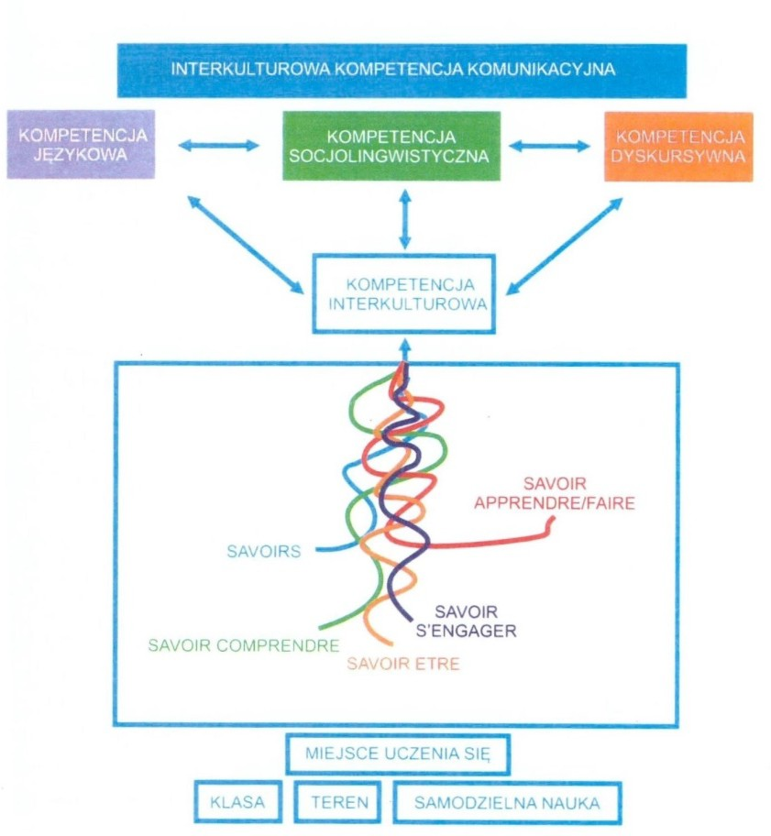

Schemat 2:

73).

Płaszczyzny interkulturowej kompetencji komunikacyjnej wg M. Byrama (1997:

Lingwistyczny

obszar interkulturowej kompetencji komunikacyjnej w ujęciu Byrama

obejmuje trzy subkompetencje: lingwistyczną, socjolingwistyczną i dyskursywną (por. z koncepcją językowej kompetencji komunikacyjnej *ESOKJ)*. Na płaszczyźnie pedagogicznej definicja ta różnicuje pięć celów działalności dydaktycznej, do których zalicza: przekazywanie wiedzy kulturowej, umiejętność odkrywania tego, co nieznane i interakcji z tym, krytyczną świadomość kulturową oraz wychowanie polityczne, a także umiejętność interpretacji i ustalania wzajemnych powiązań. Wszystkie wymienione cele kształtują postawy uczących się, które w wymiarze kompetencyjnym powinny owocować otwartością

na odmienność kulturową i zaciekawieniem różnorodnością. Koncepcja Byrama lokalizuje

21

także interkulturowe uczenie się, umiejscawiając ją w tradycyjnej klasie lekcyjnej, w ramach

badań i ćwiczeń w terenie oraz w oparciu o samodzielne uczenie się.

W odniesieniu do wizji Byrama rozwinięto szereg szczegółowych koncepcji kompetencji międzykulturowej. Należy do nich m.in. popularna koncepcja definicji interkulturowych kompetencji cząstkowych z roku 2007, autorstwa A. Erll i M. Gymnich. Składają się na nią: kompetencja kognitywna, kompetencja afektywna oraz kompetencja

pragmatyczno-komunikacyjna (Erll i Gymnich 2007: 11-14) (zob. tab. 5).

Tabela 5: Interkulturowe kompetencje cząstkowe wg A. Erll i M. Gymnich (2007)

22

KOMPETENCJA INTERKULTUROWA

Kompetencja kognitywna (wiedza o)

Kompetencja afektywna (postawy i nastawienie)

Kompetencja pragmatyczno-

komunikacyjna (wiedza jak, samodziałanie)

1. Wiedza o innych kulturach (wiedza o specyfice kulturowej innych krajów).
2. Ogólna, teoretyczna wiedza o kulturze (wiedza o sposobach funkcjonowania kultur, o istnieniu różnic kulturowych i ich wpływie na procesy komunikacji zachodzące w kontekstach międzykulturowych.
3. Samorefleksja (analiza własnych sposobów postrzegania
4. Zainteresowanie innymi kulturami oraz otwieranie się na nie.
5. Empatia (umiejętność w różniące się od naszych własnych zachowania i postawy).
6. Umiejętność rozumienia tego, co obce/inne od naszego.
7. Umiejętność radzenia sobie ze sprzecznościami/różnica mi między własnym systemem wartości i norm a systemami charakterystycznymi dla kultur naszych partnerów
8. Używanie

odpowiednich dla danej sytuacji wzorców komunikacyjnych.

1. Używanie skutecznych strategii rozwiązywania konfliktów.

Szczegółowa

prezentacja

cząstkowych

kompetencji

międzykulturowej

kompetencji

komunikacyjnej ukazuje szerokie spektrum umiejętności, których rozwijanie wymaga szeregu

działań dydaktycznych podejmowanych przez nauczycieli języków obcych.

Treści

międzykulturowe

na

zajęciach

językowych wpłynęły

na

zmianę

formułowanych dla nich celów dydaktycznych, uzupełniając te wcześniej definiowane o nowe, przypisujące kulturze ważniejsze miejsce w procesie kształcenia językowego. Należą do nich zwykle: warunkowane kulturowo pogłębianie zdolności komunikowania się; próba uwolnienia się od stereotypów w postrzeganiu obcych kultur; zwrócenie uwagi na istnienie

różnych, uwarunkowanych kulturowo, interpretacji słów i sposobów zachowania.

W przypadku polskich opracowań dydaktycznych kompetencje kulturowe, ujmowane

często jako kulturowych

elementarne

socjokulturowe, w wymiarze determinujących komunikację

informacje z zakresu historii,

wiedzy obejmują znajomość faktów, norm w danym języku (np. tematy tabu) oraz

gospodarki i sztuki, pozwalające właściwie

zrozumieć zachowania i wypowiedzi rozmówców (Komorowska 2005).

W odniesieniu do atrybutów Komorowska uwzględnia istotne cele

dydaktycznego. Wśród nich pojawia

ogólnowychowawczych szkolnej nauki języków,

nielingwistyczne, realizowane w trakcie procesu

się

także kompetencja interkulturowa ucznia,

warunkująca

efektywne

funkcjonowanie

w

wielojęzycznym

i

wielokulturowym

współczesnym świecie (Komorowska 2005: 18).

Odnosząc się do założeń dydaktycznych Komorowskiej, Monika Nawracka zestawiła określone szkolne cele ogólnowychowawcze z wypracowanymi przez dydaktykę sposobami

ujmowania kultury (zob. tab. 6).

23

rzeczywistości, własnych postaw, sposobów zachowań i wzorców komunikacyjnych).

w procesie komunikacji.

Tabela 6: Cele ogólnowychowawcze w perspektywie interkulturowej a cechy konstytuujące

kulturę wg M. Nawrackiej (2017)

Powyższe zestawienie zawiera szereg celów dydaktycznych wprowadzających założenia

nauczania międzykulturowego do edukacji szkolnej.

Rozwijanie kompetencji międzykulturowej uczniów każdorazowo powinno łączyć się

z doskonaleniem kompetencji komunikacyjnej. W myśl koncepcji Saskii Bachmann obejmuje

24

**Cele ogólnowychowawcze**

**Ujęcie kultury**

dostrzeganie podobieństw i różnic między własną kulturą a kulturą społeczeństwa, którego język jest przedmiotem nauki

kultura jako podobieństwa, kultura jako różnice, kultura jako cecha społeczna

umiejętność analizowania nowych zjawisk kulturowych w tym tradycji i zachowań przedstawicieli innej społeczności

kultura jako zjawisko (tradycje, zachowania)

umiejętność patrzenia na ludzi i sprawy oczyma członków innej kultury i zrozumienie ich punktu widzenia, rozumienie ich tradycji kulturowej w odróżnieniu od tradycji własnej społeczności, znajomość ich korzeni historycznych

kultura jako inny punkt widzenia (tradycja, korzenie historyczne)

użycie tej wiedzy do uzyskania bardziej zobiektywizowanego obrazu własnej kultury, zwyczajów, tradycji i sposobów myślenia

poprzez spotkanie z inną kulturą obiektywizowanie kultury własnej, relatywizowanie odmienności (kultury, zwyczajów, tradycji, sposobów myślenia)

tolerancja i umiejętność bezkonfliktowego kontaktowania się z przedstawicielami innej kultury

dzięki wzrostowi kompetencji bezkonfliktowość, tolerancja

umiejętność radzenia sobie w sytuacji kontaktu z przedstawicielami innej kultury i innych grup etnicznych, w tym także radzenia sobie w sytuacji nieporozumień międzykulturowych

radzenie sobie z niepowodzeniami

ono trening dydaktyczny w czterech obszarach kształcenia7. Owymi obszarami są: postrzeganie inności kulturowej, strategie właściwej interpretacji znaczenia słów i sytuacji,

porównywanie kultur oraz komunikacja w sytuacjach międzykulturowych. Sposób

postrzegania inności

sterowany

jest

naszymi

wcześniejszymi

doświadczeniami,

specyficznymi dla danego kręgu kulturowego wartościami oraz panującymi stereotypami. Celem działań dydaktycznych w tym zakresie jest przede wszystkim uświadamianie samego faktu istnienia owych stereotypów, sposobu ich funkcjonowania oraz oddziaływania na sposób postrzegania rzeczywistości. Spośród form zadań i aktywności lekcyjnych, wpisujących się w ten zakres działań dydaktycznych, warto wymienić: zbieranie wolnych skojarzeń do prezentowanych sytuacji i kontekstów kulturowych, szczegółowe opisy obrazków i sekwencji filmowych prezentujących codzienne życie, tworzenie hipotez na temat rozwoju poszczególnych sytuacji, opowiadanie tych samych historii z różnych perspektyw

oraz opisywanie obrazków wg schematu: opis – interpretacja – własne wrażenia, odczucia.

Nabywanie strategii właściwej interpretacji znaczenia słów i sytuacji uwrażliwi uczniów w pierwszej kolejności na możliwość istnienia innych znaczeń i sposobów interpretacji niż te znane z własnego języka i kultury. Oswojeniu z tą nową rzeczywistością będą służyć aktywności lekcyjne, polegające na badaniu znaczenia poszczególnych wyrazów w formie map myśli i asocjogramów, przygotowywaniu kolaży obrazkowych, ilustrujących znaczenie poszczególnych słów oraz nanoszeniu różnorodnych pojęć na różnorakie skale. Rozwijanie umiejętności porównywania kultur to przede wszystkim zwrócenie uwagi na możliwość ich konfrontacji z różnych perspektyw. Ważne jest również wypracowanie umiejętności wczuwania się w sytuacje innych osób. Rozwijanie empatii u uczniów powinno odbywać się w trakcie odgrywania różnych sytuacji komunikacyjnych, powiązanych z przyjmowaniem określonych ról przez poszczególnych uczniów. Doskonalenie umiejętności komunikowania się w sytuacjach międzykulturowych wymaga także wprowadzenia do rzeczywistości lekcyjnej gier z podziałem na role, symulacji prawdopodobnych sytuacji komunikacyjnych, podejmowania prób negocjacji, wspólnego poszukiwania konkretnych

rozwiązań różnych problemów oraz zorientowanych na podejmowanie społecznych działań

komunikacyjnych

projektów dydaktycznych. Istotnym

elementem wzbogacającym

kompetencje międzykulturowe uczniów będzie także zachęcanie do wykorzystywania

nowych

technologii

komunikacyjnych

dla

celów

prowadzenia

korespondencji

z

przedstawicielami kultury docelowej.

7 Por. Bachmann, S., *Aufgaben- und Übungstypologie zum interkulturellen Lernen mit Beispielen aus „Sichtwechsel – neu“,*

Zielsprache Deutsch 27, 1996, s. 77–91

25

Tolerancja, szacunek i empatia wobec drugiego człowieka to także wartości wpisujące się w koncepcję edukacji dla demokracji, rozumianej nie tylko jako idei społecznej ale także jako stylu życia. John Dewey, który był wielkim propagatorem edukacji dla demokracji mówi o sposobie postępowania, na który składają się uczciwość reguły fair play, tolerancja, solidarność oraz społeczna kooperacja w celu osiągnięcia wspólnych rezultatów. Demokracja jest więc tu nie tylko instytucjonalnie interpretowana ale przede wszystkim postrzegana jako sposób zachowania i kształtowania relacji międzyludzkich oraz aktywność interakcyjna w małych społecznościach i grupach. Środowisko szkolne i klasowe jak najbardziej należą do takich wspólnot, gdzie kształtowana jest demokracja na poziomie „face to face”. Demokracja jest także „demokracją kreatywną”, jak to nazywa ją Dewey, ponieważ system ten wyrasta na gruncie wolności, inicjatywie, kreatywności, zaangażowania, protestu, oporu przeciw niesprawiedliwości. Nauka wartości demokratycznych zaczyna się już w szkole podstawowej i koreluje z wieloma zadaniami z życia szkolnego i klasowego. Ważnym elementem tej edukacji są doświadczenia na poziomie relacji społecznych, nie tylko panujących między uczniami, ale także między nauczycielami i uczniami. Relacje te powinny bazować na obopólnym szacunku, tolerancji i zaufaniu. Przyczyniają się one do kształtowania postaw

harmonijnego współżycia w grupie poprzez rozwiązywanie wspólnych zadaniach na przykład

podczas pracy

potrzebnych w kompromisów,

projektowej. Projekty to metoda kształtowania kompetencji społecznych demokracji takich jak: dochodzenie do wspólnych rozwiązań, zawieranie

łagodzenie konfliktów, radzenie sobie z emocjami, samoświadomość i

samokontrola. Wszystkie te wartości są ważnym elementem zajęć zorientowanych na

komunikację i działanie.

Zajęcia z języków obcych, których zasadniczym celem jest wspieranie uczących się w rozwijaniu ich umiejętności komunikacyjnych w konkretnym działaniu wykazuje szereg kontekstów, w których wartości demokratyczne konfrontowane są z procesem rozwoju językowego uczących się. Poznają oni bowiem obce dla siebie języki, by w przyszłości budować swoiste mosty porozumienia między reprezentantami różnych kultur i języków, z poszanowaniem ich odmienności oraz uznaniem ich dorobku i wkładu w rozwój cywilizacji ludzkiej. Każdy z języków jest wartością samą w sobie. Dzięki ich znajomości możliwe staje się nawiązywanie kontaktów z *Innymi* poprzez rozmowę i dialog oraz budowanie

ponadnarodowych relacji demokratycznych, opartych na wzajemnym szacunku i współpracy.

26

Przeniesienie pedagogicznych założeń edukacji dla demokracji w kontekst zajęć językowych implikuje szereg możliwości dydaktycznych i aktywności lekcyjnych. Ilustruje je

tabela 7.

Tabela 7: Edukacja dla demokracji i jej implikacje dla dydaktyki języków obcych wg Astrid

Męczkowskiej-Christiansen (opracowanie własne)

Aby móc w pełni korzystać z zasobów

kształcenia w poszanowaniu wartości

demokratycznych, należy korzystać z jego trzech wymiarów dydaktycznych: kształcenia o demokracji, kształcenia dla demokracji *sensu stricte* oraz kształcenia w demokracji

(Męczkowska-Christiansen 2014).

27

**Założenia pedagogiczne edukacji dla demokracji**

**Implikacje edukacji dla demokracji dla dydaktyki języków obcych**

budowanie relacji demokratycznych poprzez rozmowę, dialog, szacunek dla drugiego człowieka, innych kultur

zorientowane na dialog z innymi uczestnikami zajęć dyskusje, szacunek dla reprezentantów innych kultur (nauczanie międzykulturowe)

rozpoznawanie społecznie aprobowanych norm i wartości z nienaruszeniem prawa do odkrywania pól własnej wolności

odkrywanie wartości ukrytych w innych kulturach, rozwijanie umiejętności komunikacyjnych w kontekście międzykulturowym (nauczanie międzykulturowe)

włączanie uczących się w proces podejmowania decyzji

wspieranie autonomii uczących się

stosowanie demokratycznych metod pracy na zajęciach, m.in. umów, kontraktów (bez stałej ekspozycji nauczyciela jako jedynego decydenta)

realizacja otwartych form pracy, m.in. projektów (ze szczególnym zwróceniem uwagi na kwestie partycypacji) ustalenie i podpisanie zasad kontraktu regulującego przebieg zajęć,

pełen zaufania, zaciekawienia i empatii stosunek nauczających do uczących się

demokratyczny styl pracy nauczającego, wspierający rozwijanie mocnych stron uczących się

Kształcenie o demokracji to proces uczenia o tym, czym jest demokracja, jakie są jej

rodzaje, w jakich wartościach się przejawia.

Kształcenie dla demokracji to z kolei uczenie odpowiedzialności społecznej, wyrażającej się m.in. poprzez wspieranie różnie rozumianego patriotyzmu, udział w wyborach, uczenie tolerancji i dialogu. Znaczna część powyższych założeń pokrywa się z

zasadami nauczania międzykulturowego w kontekście zajęć językowych.

Trzeci z nurtów, kształcenie w demokracji to proces nauczania wykorzystujący metody i formy pracy wspierające zachowania wspólnotowe, wzmacniające indywidualny potencjał jednostki z równoczesnym zrozumieniem i wspieraniem dobra wspólnego, promocja działań we współpracy z innymi, osadzonych w pokojowych relacjach. To uczenie

partycypacji i krytycyzmu oraz samodzielnego myślenia i autorefleksji.

5.2.5. Budowanie i wspieranie świadomości podobieństw i różnic między językami

(koncepcja dydaktyki języków tercjalnych *DaFnE*)

Budowanie i wspieranie świadomości podobieństw i różnic między językami stanowi ważny element współczesnej europejskiej dydaktyki wielojęzyczności, wykorzystywanej zwykle w rzeczywistości nauczania języków spokrewnionych ze sobą. W przypadku nowoczesnego nauczania języka niemieckiego koncepcja ta występuje pod wspomnianą już postacią *Deutsch als Fremdsprache nach Englisch* (*DaFnE*)*.* Jej podstawowym założeniem jest integrowanie równoczesnego nauczania dwóch języków obcych, poprzez dydaktyczno-metodyczne propozycje działań, wykorzystujących znajomość języka angielskiego w nauce niemieckiego. Mowa tutaj nie tylko o wykorzystaniu podobieństw między poszczególnymi systemami językowymi czy zwracaniu uwagi na różnice między nimi, lecz także o przypisaniu ważnej roli strategiom uczenia się, których właściwy transfer do nowych obszarów nauczania może ułatwić i przyspieszyć proces opanowania nowego języka. Szczegółowe założenia

dydaktyczne oraz wynikające z nich implikacje metodyczne prezentuje tabela 8.

28

Tabela 8: Założenia dydaktyczne

*Fremdsprache nach Englisch*

i

implikacje

metodyczne

dydaktyki

*Deutsch*

*als*

29

**Zasada**

**Założenia dydaktyczne**

**Implikacje metodyczne**

I

Kognitywny charakter nauczania i uczenia się

* Świadome porównywanie fenomenów językowych z języka ojczystego (L1) oraz języków obcych (L2, L3, … uświadamiające istnienie wspólnej bazy językowej i zachęcające do przydatnych z punktu widzenia procesu uczenia się stosownych transferów językowych).
* Świadome postrzeganie i omawianie różnic w celu zapobiegania możliwym interferencjom językowym.
* Świadome omawianie doświadczeń w uczeniu się i nauczaniu języków obcych, umożliwiających bardziej wydajny sposób przyswajania języków obcych.

II

Rozumienie podstawą uczenia się języków obcych (od zrozumienia do produkcji językowej)

* Aktywizacja i transfer dotychczasowej wiedzy o systemach znanych już (nauczanych wcześniej) języków.
* Świadome rozpoznawanie podobieństw i różnic między poszczególnymi językami.
* Intensywna praca z tekstami (zwykle pisanymi).
* Rozwijanie tzw. mówienia dyskursywnego obok interakcji językowej.

III

Zorientowanie zajęć i materiałów dydaktycznych na konkretne treści

* Dopasowanie treści do zainteresowań uczniów.
* Zmiana progresji tematycznej w stosunku do tej realizowanej w trakcie nauki angielskiego, w celu uniknięcia znudzenia i demotywacji.

IV

Zorientowanie zajęć i materiałów

− Odkrywanie systemu języka w trakcie pracy z tekstem.

Organizacja zajęć językowych w ramach koncepcji *DaFnE* wyraźnie wykazuje uwzględnianie założeń kognitywno-refleksyjnego sposobu uczenia się i nauczania języków. Twórcy tej koncepcji zakładają świadome odkrywanie i poznawanie nowych struktur językowych, każdorazowo porównywanych z funkcjonującymi już w znanych uczniom językach oraz poddawany ciągłym refleksjom i analizom sposób przyswajania języka i poznawania jego

nowych fenomenów. Wykorzystanie podobieństw między językami traktowane jest z

pedagogiczno-dydaktycznego

punktu

widzenia

jako

źródło

możliwych

transferów,

przyspieszających i znacznie ułatwiających nabywanie kolejnego języka. Negatywny aspekt interferencji, będących przez lata obiektem zainteresowań dydaktyków i językoznawców, zajmuje drugorzędną pozycję. Pojmuje się go jako naturalny, uboczny produkt procesu uczenia się kilku języków obcych, który z czasem w znacznym stopniu zanika. Kognitywny sposób uczenia się języka przejawia się także w zorientowaniu zajęć na pracę z tekstami oraz przekazywanie konkretnych treści, których tematyka każdorazowo powinna uwzględniać zainteresowania i możliwości poznawcze uczniów. Ważnym elementem koncepcji, zdaniem jej autorów, jest konieczność ekonomizacji procesu uczenia się języka, wynikająca przede wszystkim z faktu, iż drugiego i kolejnych języków obcych naucza się zwykle w krótszym

wymiarze czasu i mniejszej liczbie godzin zajęć. Sytuacja ta wymusza zmianę sposobu

30

dydaktycznych na teksty

* Rozwijanie sprawności globalnego rozumienia tekstów na bazie materiałów zawierających dużą liczbę internacjonalizmów i anglicyzmów (amerykanizmów).
* Rozwijanie sprawności selektywnego rozumienia tekstów na bazie materiałów zawierających dużą liczbę internacjonalizmów i anglicyzmów (amerykanizmów).

V

Ekonomizacja procesu uczenia się języków

* Koncentracja na treściach najważniejszych i najbardziej przydatnych pod względem komunikacyjnym.
* Aktywizacja uczniów. Włączanie ich w proces efektywnej organizacji procesu kształcenia i w planowanie zajęć.

planowania progresji zajęć i staje się głównym bodźcem do powstania idei dydaktyki języków

tercjalnych.

5.2.6. Nauka języka z wykorzystaniem technologii informacyjno-komunikacyjnych

Współczesny germanista nie tylko powinien mieć świadomość istniejących możliwości w dziedzinie narzędzi i środków technologii informacyjnej, lecz także umieć je efektywnie wykorzystywać w procesie kształcenia językowego. Niewątpliwymi korzyściami płynącymi z zastosowania pracy z komputerem w ramach zajęć językowych jest rozwijanie myślenia twórczego uczniów i rozwijania strategii uczenia się, a tym samym wspierania autonomii uczniów. Komputer oddziałuje na szereg zmysłów, dając im możliwość emocjonalnego i intelektualnego zaangażowania się poprzez kojarzenie wartości poznawczych i estetycznych. Nauczyciele mają dostęp do nieograniczonych zasobów informacyjnych i do coraz większej liczby programów edukacyjnych do nauczania języka niemieckiego w wymiarze multimedialnym. Dostępne narzędzia oferują synchroniczną i asynchroniczną komunikację pomiędzy nauczycielem a uczniem oraz poszczególnymi uczniami za pomocą forów, grup dyskusyjnych, chatów, będących elementem poszczególnych multimedialnych pakietów edukacyjnych. Wykorzystanie ich potencjału stwarza wiele możliwości wglądu i zarazem treningu w naturalnych sytuacjach komunikacyjnych. Wykorzystywanie nowych technologii sprzyja także rozwijaniu i doskonaleniu umiejętności w zakresie podsystemów języka. Wprowadzanie i utrwalanie słownictwa oraz gramatyki, a także trening wymowy i intonacji powinny być wspierane poprzez wykorzystanie nowoczesnych multimedialnych materiałów dydaktycznych. Pakiety multimedialne proponują także szereg aktywności, umożliwiających dokonywanie autoewaluacji poszczególnych sprawności językowych uczniów. Zachęcają do świadomego treningu językowego, realizowanego metodą prób i błędów, aż do formułowania

właściwych reguł i zasad, rządzących poszczególnymi elementami podsystemów języka.

6. Warunki umożliwiające realizację koncepcji programu

Zasadniczymi warunkami umożliwiającymi realizację naszego programu są: wysokie kompetencje merytoryczno-dydaktyczne nauczycieli, właściwie określona liczebność grup,

umożliwiająca indywidualizację procesu nauczania, oraz wysokiej jakości materiały

31

dydaktyczne i odpowiednie wyposażenie sal lekcyjnych, gwarantujących ich efektywne

wykorzystanie.

6.1. Kwalifikacje nauczających

W myśl zapisów z *Rozporządzenia Ministra Edukacji Narodowej z dnia 12 marca 2009 roku w sprawie szczegółowych kwalifikacji wymaganych od nauczycieli*8 oraz *Rozporządzenia Ministra Edukacji Narodowej z dnia 1 marca 2019 roku zmieniającego rozporządzenie w sprawie szczegółowych kwalifikacji wymaganych od nauczycieli9* pedagog zatrudniony w

gimnazjum w charakterze nauczyciela języka niemieckiego powinien ukończyć:

studia magisterskie na kierunku *filologia* w specjalności danego języka obcego lub w

−

specjalności *lingwistyka stosowana* w zakresie danego języka obcego

przygotowanie pedagogiczne lub

oraz posiadać

studia licencjackie na kierunku *filologia* w specjalności danego języka specjalności *lingwistyka stosowana* w zakresie danego języka obcego

przygotowanie pedagogiczne lub

obcego lub w

−

oraz

posiadać

studia w kraju, w którym językiem urzędowym jest dany język obcy

przygotowanie pedagogiczne lub

oraz

posiadać

−

nauczycielskie kolegium języków obcych w specjalności odpowiadającej

językowi obcemu lub

danemu

−

studia wyższe na kierunku (specjalności) innym niż wymagany, ale ponadto

ukończył

−

studia podyplomowe lub kurs kwalifikacyjny w zakresie nauczanego przedmiotu oraz

posiada przygotowanie pedagogiczne.

Zakres konkretnych kompetencji i umiejętności zawodowych nauczycieli języków obcych stanowi przedmiot różnych rozważań o charakterze teoretycznym i praktycznym. Jest m.in. przedmiotem rozważań Hanny Komorowskiej, zawartych w *Metodyce nauczania języków obcych*10*.* W części poświęconej zadaniom i działaniom nauczycieli języków obcych autorka ta wylicza cztery zasadnicze kompetencje współczesnych pedagogów zajmujących się

kształceniem językowym. Należą do nich: umiejętności interakcyjne, umiejętności

8 Dz. U. z dnia 27 marca 2009 r., Nr 50, poz. 400

9 Dz. U. z dnia 11 marca 2019 r., poz. 465.

10 Por. Komorowska, H., *Metodyka nauczania języków obcych,* Warszawa 2002, s. 86–89

32

pedagogiczne, umiejętności językowe oraz umiejętności dydaktyczne. Pierwsza grupa cech

(umiejętności interakcyjne) składa się na zalecaną postawę nauczyciela wobec uczniów –

sposób

ich traktowania, dbałość o przyjazną atmosferę na zajęciach oraz gotowość

wspierania w trudnych sytuacjach pedagogicznych. Te cechy stanowią podstawę efektywnego procesu uczenia się i nauczania. Umiejętności pedagogiczne to kompetencje pozwalające na optymalną organizację procesu nauki. Zadaniem współczesnych nauczycieli jest przede wszystkim przygotowywanie uczniów do samodzielnej pracy poprzez wdrażanie działań pedagogicznych o charakterze autonomicznym. Kolejnym obszarem kompetencji nauczyciela języka obcego są jego umiejętności językowe oraz znajomość kultury obszaru nauczanego języka. Ostatnia grupa cech nauczyciela, czyli jego umiejętności dydaktyczne, to znajomość

metodyki nauczania danego języka.

Kompetencje nauczycieli języków obcych stają się przedmiotem dociekań Elżbiety Zawadzkiej w publikacji *Nauczyciele języków obcych w dobie przemian*11. Autorka przedstawia zarys modelu kształcenia nauczycieli, w którym umieszcza sześć zasadniczych funkcji zawodowych specjalistów od nauczania języków obcych. Są to funkcje: eksperta, wychowawcy, pośrednika kulturowego, organizatora, moderatora i doradcy; ewaluatora oraz innowatora; badacza i refleksyjnego praktyka. Swoistym pierwowzorem dla sposobu prowadzenia samego procesu kształcenia staje się w jej założeniach humanistyczny model

kształcenia nauczycieli.

Szczegółowy zarys modułowej koncepcji kształcenia

obcych autorstwa Elżbiety Zawadzkiej prezentuje tabela 9.

i

funkcji

nauczycieli

języków

11 Zawadzka, E., *Nauczyciele języków obcych w dobie przemian*, Kraków 2004

33

Tabela 9: Modułowa koncepcja kompetencji i funkcji nauczyciela języków obcych według

E. Zawadzkiej12.

12 Por. Tamże, s. 109–305 oraz Gębal, P. E., *Modele kształcenia nauczycieli języków obcych w Polsce i w Niemczech. W stronę glottodydaktyki porównawczej,* Kraków 2013

34

**Kompetencje nauczyciela języków obcych**

**Szczegółowy zakres umiejętności nauczycieli języków obcych**

**Funkcje nauczyciela języków obcych**

Kompetencje językowe (specjalistyczne)

− znajomość nauczanego języka co najmniej na poziomie C1 wg skali biegłości językowej *ESOKJ*

Nauczyciel języków obcych jako ekspert

Kompetencje psychologiczno- pedagogiczne

* znajomość psychologii rozwojowej (wiedza o różnych grupach wiekowych, ich potrzebach oraz możliwościach)
* kompetencja komunikacyjna (znajomość prawideł komunikacji międzyludzkiej, dyskurs pedagogiczny, dialog)
* umiejętność współdziałania (budowanie zaufania, rozwiązywanie sytuacji konfliktowych, przeciwdziałanie przemocy itp.)

Nauczyciel języków obcych jako ekspert

Kompetencje metodyczne

* umiejętność planowania i organizowania procesu nauczania
* umiejętność odpowiedniego

Nauczyciel języków obcych jako ekspert

35

doboru materiału, technik pracy adekwatnych do wieku uczniów i poziomu opanowania przez nich języka obcego

* umiejętność korzystania z technologii informatycznych, przydatnych zarówno do wspomagania procesu uczenia się, jak i do wzbogacania własnej pracy
* umiejętność prawidłowej ewaluacji procesu nauczania

Kompetencje wychowawcze i moralne

− wychowanie w duchu wolności i demokracji, tolerancji, odpowiedzialności i przestrzegania norm zgodnych z ogólnohumanistycznymi wartościami

Nauczyciel języków obcych jako wychowawca

Kompetencje krajo- i kulturoznawcze

* znajomość krajów, realiów, norm, zwyczajów danego obszaru językowego
* znajomość problemów wielo- i międzykulturowych, funkcjonowania stereotypów i uprzedzeń
* umiejętność kształtowania postaw tolerancji i akceptacji wobec „innych” kulturowo

Nauczyciel języków obcych jako pośrednik kulturowy

Każda z wymienionych funkcji zawodowych nauczycieli języków obcych odzwierciedla współczesne stadium rozwoju europejskiej i polskiej myśli dydaktycznej. Nauczyciel ewaluator posiada m.in. umiejętność pracy z *Europejskim portfolio językowym.* Nauczyciel innowator, badacz i refleksyjny praktyk z kolei potrafi prowadzić *badania w działaniu,* będące jednym z podstawowych instrumentów zapewniających stały rozwój kompetencji

dydaktyczno-metodycznych pedagogów.

We współczesnych opracowaniach pedeutologicznych coraz częściej podkreśla się znaczenie kompetencji badawczej nauczycieli. Staje się ona przedmiotem rozważań m.in. Wioletty Piegzik w artykule *Nauczyciel – badaczem: przykład wykorzystania metodologii badania w działaniu w pracy projektowej uczących się języka francuskiego,* zamykającym tom *Nauczyciel języków obcych dziś i jutro*13. Na opisywane kompetencje badawcze, zdaniem tej autorki, składają się trzy rodzaje umiejętności: diagnostyczna, strategiczna i analityczna.

Ich szczegółowy zakres prezentuje tabela 10.

13

Piegzik, W., Nauczyciel – badaczem: przykład wykorzystania metodologii badania w działaniu w pracy projektowej

uczących się języka francuskiego*,* W: Pawlak, M., Mystkowska-Wiertelak, A., Pietrzykowska, A. (red.), *Nauczyciel języków obcych dziś i jutro,* Poznań–Kalisz 2009, s. 517–526

36

− umiejętność nauczania międzykulturowego

Kompetencje organizacyjne

− tworzenie warunków do autonomicznego uczenia się

Nauczyciel języków obcych jako organizator, moderator, ewaluator i doradca

Kompetencje innowacyjno- kreatywne

* twórcze korzystanie z informacji
* umiejętność analizy problemów i twórczego ich rozwiązywania
* myślenie krytyczne
* niestandardowość działania

Nauczyciel języków obcych jako innowator, badacz i refleksyjny praktyk

Tabela 10: Umiejętności badawcze nauczyciela języków obcych (za W. Piegzik)

Opisane przez Wiolettę Piegzik umiejętności powinny zmniejszać istniejący

dystans

pomiędzy teorią a praktyką nauczania, nadając naukowym rozważaniom glottodydaktycznym

większe znaczenie i uznanie w oczach nauczycieli:

*Nauczyciel badacz to także ten, który zdołał przełamać barierę między badaczem a*

*praktykującym nauczycielem; to ten, który zmienił relację między teorią a praktyką.*14

Rozwijanie umiejętności badawczych współczesnych nauczycieli staje się istotnym

elementem dającym szansę na przeprowadzanie reform w polskiej szkole:

*Rozważania wokół kompetencji badawczej nauczyciela nabierają szczególnej wagi w obecnej sytuacji reformy oświaty oraz systemu kształcenia nauczycieli, które wymagają aktualizowania kompetencji zawodowych oraz ciągłego ich poszerzania. Wprowadzanie uczniów do samodzielności wymaga samodzielności samego*

*nauczyciela.*15

14 Tamże, s. 525

15 Tamże

37

**Poziom umiejętności**

**Zakres umiejętności**

umiejętność diagnostyczna

trafne i szybkie rozpoznanie czynników powodujących zakłócenia w klasie i niesprzyjających rozwojowi uczniów

umiejętność strategiczna

wybór i zastosowanie konkretnych środków zaradczych;

włączenie do procesu kształcenia nowego elementu zapowiadającego zmianę; kontrolowanie sytuacji po włączeniu nowego elementu;

szybkie wprowadzenie ewentualnej zamiany w przypadku braku skuteczności zastosowanej strategii

umiejętność analityczna

krytyczny ogląd i osąd określonego zagadnienia z różnych punktów widzenia;

dochodzenie do wniosków; sprawność interpretacyjna

Współczesny nauczyciel języków obcych to specjalista stale doskonalący swój warsztat dydaktyczny i językowy, który postrzega ustawiczne rozwijanie swoich umiejętności i kompetencji jako istotny element własnego rozwoju osobowego. Jego otwartość na nowe trendy naukowe i zjawiska społeczne odzwierciedla naturalną potrzebę współbudowania

gospodarki opartej na wiedzy, a także dążenie do kreowania społeczeństwa obywatelskiego.

Czynnikiem warunkującym efektywność procesu kształcenia językowego jest bez wątpienia także poczucie spełnienia zawodowego i zadowolenia z warunków pracy nauczycieli. Szczęśliwy, otwarty na wyzwania dydaktyczne pedagog to osoba wsłuchująca się w potrzeby i oczekiwania uczniów, chętnie służąca im pomocą w trudnych chwilach oraz angażująca się w dodatkową działalność na rzecz rozwoju szkoły jako instytucji edukacyjnej, nie ograniczającej się do realizacji regularnych zajęć, wynikających z wymagań określonych w podstawie programowej. Spełniony nauczyciel to osobą ciągle pracująca nad swoim

rozwojem zawodowym i odległa od symptomów wypalenia zawodowego.

Wypracowane na gruncie współczesnej psychologii koncepcje i modele dobrostanu w środowisku zawodowym odnoszą się do trzech aspektów sytuacji pracy, obejmujących pozytywne subiektywne cechy doświadczenia podmiotu, pozytywne cechy podmiotu oraz pozytywne instytucje i społeczności. Stanowią one bezpośrednie odzwierciedlenie koncepcji dobrostanu psychicznego i społecznego uznawanych za twórców filarów psychologii pozytywnej M. Seligmana i M. Csikszentmihalyia. Zgodnie z ich wizją dobrostan psychiczny obejmuje doświadczanie przez człowieka pozytywnych emocji, niski poziom szkodliwych nastrojów oraz wysoki poziom zadowolenia z życia. W kontekście społecznym na poziom dobrostanu wpływa w dużym stopniu format relacji międzyludzkich. W kontekście edukacyjnym będą to wzajemne relacje między nauczającymi a uczącymi się, które w perspektywie pedagogicznej przekładają się na wspieranie mocnych stron uczniów, ich wiarę w siebie oraz akceptację na podejmowane przez nich niestandardowe działania. Zgodnie z eudajmonistyczną orientacją dobrostanu nadrzędnym czynnikiem warunkującym jego funkcjonowanie i rozwój nie jest hedonistyczne chwilowe czerpanie radości z pozytywnych doznań i doświadczeń, tylko wartościowe życie. Jednym z czynników go warunkujących jest

silne poczucie sensu tego, co się robi. (Seligman 2005).

38

6.2. Liczebność grup językowych

Grupa językowa uczestnicząca w zajęciach języka niemieckiego nie powinna być większa niż

12 osób. Dzielenie klas na grupy - naszym zdaniem – zapewni wszystkim uczniom intensywniejszy udział w zajęciach, a tym samym większą indywidualizację procesu nauczania i ułatwi pacę nauczycielowi. Wielkość grupy ma szczególnie istotny wpływ na efektywność podejmowania produktywnych działań językowych, szczególnie w trakcie mówienia w interakcji. Uczeń kontynuujący naukę języka niemieckiego po szkole podstawowej powinien uczyć się w grupie osób o zbliżonym poziomie zaawansowania językowego. Wymaga to przyjęcia przez szkołę odpowiednich rozwiązań w zakresie organizacji zajęć. O przydziale ucznia do odpowiedniej grupy językowej decydować powinien przeprowadzony na początku roku szkolnego różnicujący test plasujący, którego wyniki pozwolą na stworzenie grup językowych o zbliżonym poziomie zaawansowania. Właściwa ocena nabytych umiejętności językowych na wcześniejszych etapach edukacyjnych

stanowi podstawowy warunek realizacji programu.

6.3. Czas realizacji programu

Niniejszy program jest przeznaczony do pracy z uczniami, którzy realizują naukę języka niemieckiego w trzech wariantach podstawy programowej: III.1.P, III.2.0 i III.2. Można jednak założyć, iż będzie on realizowany głównie w klasach, w których język niemiecki jest zwykle nauczany jako drugi język obcy, paralelnie do realizowanych zajęć z języka angielskiego. Godzinowy wymiar nauczania obejmuje dwie lub trzy godziny tygodniowo (odpowiednio warianty III.1.P oraz III.2.0 i III.2). Wszyscy uczący się języka niemieckiego, w każdym wariancie, będą uczyć się przez cały okres nauki w czteroletnim liceum ogólnokształcącym lub pięcioletnim technikum. W przypadku nauczania języka niemieckiego kontynuowanego po szkole podstawowej (wariant III.1.P) możliwe będzie przystąpienie

uczących się do egzaminu maturalnego z tego języka na poziomie podstawowym.

6.4. Materiały dydaktyczne i wyposażenie sal lekcyjnych

Zgodnie z zapisami podstawy programowej do zadań szkoły należą m.in.:

− zapewnienie dostępu do materiałów autentycznych, których wybór odpowiada zadaniom

wychowawczym;

− zapewnienie uczniom przynajmniej minimum kontaktu z językiem obcym, a także

39

stworzenie możliwości aktywnego używania języka mówionego i pisanego;

− wdrażanie uczniów do samodzielności w procesie uczenia się;

− wspieranie uczniów w rozwijaniu postawy ciekawości, otwartości i tolerancji wobec

innych kultur.

Warunkiem niezbędnym do osiągnięcia powyższych wymagań jest zapewnienie uczniom kontaktu z autentycznym językiem poprzez stały dostęp do autentycznych materiałów dydaktycznych oraz do podręczników, gwarantujących kontakt z żywym i autentycznym

językiem niemieckim.

Szczególnie istotny jest także regularny kontakt z rodzimymi użytkownikami języka w

postaci udziału i realizacji w projektach i programach współpracy międzynarodowej.

Realizacja powyższych wymagań będzie uwarunkowana w dużym stopniu także od wyposażenia pracowni językowej w odpowiedni sprzęt i pomoce dydaktyczne. Zakładamy, iż na wyposażeniu pracowni językowej znajdują się takie środki wizualne, jak: odtwarzacz DVD, odtwarzacz CD, komplet słowników dwu- i jednojęzycznych (także w wersji elektronicznej); plansze leksykalne i gramatyczne. Uczniowie i nauczyciele powinni mieć zapewnioną możliwość pracy z rzutnikiem multimedialnym oraz z tablicą interaktywną. Na zajęciach warto także korzystać z zasobów internetowych, w tym także z komponentów internetowych podręczników i innych materiałów dydaktycznych. Sugeruje się także wykorzystywanie technologii mobilnych i realizację zadań, przygotowanych w postaci

aplikacji na smartfony i iPhone’y.

7. Cele nauczania

Przyświecające

naszej

propozycji

programowej

założenia

kształcenia

językowego

sformułowane zostaną w postaci celów ogólnych i celów szczegółowych.

7.1. Cele ogólne

Wskazane w podstawie programowej nadrzędne cele kształcenia obejmują trzynaście

zasadniczych elementów. Sześć z nich w szczególny sposób koreluje z wyróżnikami

40

niniejszego programu. Ich powiązanie, uwzględniające glottodydaktyczną

edukacji szkolnej prezentuje tabela 11.

perspektywę

Tabela 11: Cele kształcenia ogólnego w perspektywie glottodydaktycznej

16 Por.: Dziennik Ustaw Rzeczypospolitej Polskiej z dnia 2 marca 2018 r., poz. 467

41

**Cele kształcenia ogólnego dla czteroletniego liceum ogólnokształcącego i pięcioletniego technikum16**

**Wyróżniki programu (perspektywa kształcenia językowego)**

1.

Traktowanie uporządkowanej, systematycznej wiedzy jako podstawy kształtowania umiejętności;

Dydaktyka konstruktywistyczna (uczenie się przez działanie), budowanie świadomości podobieństw i różnic między językami

2.

Doskonalenie umiejętności myślowo- językowych, takich jak: czytanie ze zrozumieniem, pisanie twórcze, formułowanie pytań i problemów, posługiwanie się kryteriami, uzasadnianie, wyjaśnianie, klasyfikowanie, wnioskowanie, definiowanie, posługiwanie się przykładami itp.;

Budowanie świadomości podobieństw i różnic między językami, dydaktyka konstruktywistyczna (uczenie się przez działanie), nauczanie międzykulturowe z edukacją dla demokracji, mediacja językowa i kulturowa

3.

Rozwijanie osobistych zainteresowań ucznia i integrowanie wiedzy przedmiotowej z różnych dyscyplin;

Dydaktyka konstruktywistyczna (uczenie się przez działanie), nauczanie międzykulturowe z edukacją dla demokracji, wykorzystywanie technologii informacyjno-komunikacyjnych, wspieranie autonomii uczenia się

4.

Zdobywanie umiejętności formułowania samodzielnych i przemyślanych sądów,

wspieranie autonomii uczenia się, nauczanie międzykulturowe z

Najważniejsze umiejętności nabywane przez uczniów w trakcie kształcenia ogólnego w liceum ogólnokształcącym i technikum przypisano siedmiu kategoriom, które zostały

zaprezentowane w tabeli 12, także w powiązaniu z wyróżnikami programu.

42

uzasadniania własnych i cudzych sądów w procesie dialogu we wspólnocie dociekającej;

edukacją dla demokracji, mediacja językowa i kulturowa

5.

Łączenie zdolności krytycznego i logicznego myślenia z umiejętnościami wyobrażeniowo-twórczymi;

Dydaktyka konstruktywistyczna (uczenie się przez działanie), wspieranie autonomii uczenia się, budowanie świadomości podobieństw i różnic między językami

6.

Rozwijanie wrażliwości społecznej, moralnej i estetycznej;

Nauczanie międzykulturowe z edukacją dla demokracji, mediacja językowa i kulturowa, wspieranie autonomii uczenia się

7.

Rozwijanie narzędzi myślowych umożliwiających uczniom obcowanie z kulturą i jej rozumienie;

Nauczanie międzykulturowe z edukacją dla demokracji, mediacja językowa i kulturowa, wspieranie autonomii uczenia się,

8.

Rozwijanie u uczniów szacunku dla wiedzy, wyrabianie pasji poznawania świata i zachęcanie do praktycznego zastosowania zdobytych wiadomości

Nauczanie międzykulturowe z edukacją dla demokracji, dydaktyka konstruktywistyczna (uczenie się przez działanie), wpieranie autonomii uczenia się, wykorzystywanie technologii informacyjno-komunikacyjnych

Tabela 12: Umiejętności zdobywane przez ucznia liceum ogólnokształcącego i technikum w

perspektywie kształcenia językowego

17 Tamże.

43

**Umiejętności zdobywane przez ucznia na poziomie liceum ogólnokształcącego i technikum 17**

**Wyróżniki programu (perspektywa kształcenia językowego)**

1.

Myślenie – rozumiane jako złożony proces umysłowy, polegający na tworzeniu nowych reprezentacji za pomocą transformacji dostępnych informacji, obejmującą interakcję wielu operacji umysłowych: wnioskowanie, abstrahowanie, rozumowanie, wyobrażanie sobie, sądzenie, rozwiązywanie problemów, twórczość.

Dzięki temu, że uczniowie szkoły ponadpodstawowej uczą się równocześnie różnych przedmiotów możliwe jest rozwijanie następujących typów myślenia: analitycznego, syntetycznego, logicznego, komputacyjnego, przyczynowo-skutkowego, kreatywnego, abstrakcyjnego; zachowanie ciągłości kształcenia ogólnego rozwija zarówno myślenie percepcyjne, jak i myślenie pojęciowe. Synteza obu typów myślenia stanowi podstawę wszechstronnego rozwoju ucznia.

Dydaktyka konstruktywistyczna (uczenie się przez działanie), budowanie świadomości podobieństw i różnic między językami

2.

Czytanie – umiejętność łącząca zarówno rozumienie sensów, jak i znaczeń symbolicznych wypowiedzi; kluczowa umiejętność lingwistyczna i psychologiczna prowadząca do rozwoju osobowego, aktywnego uczestnictwa we wspólnocie,

Dydaktyka konstruktywistyczna (uczenie się przez działanie), nauczanie międzykulturowe z edukacją dla demokracji

44

przekazywania doświadczeń między pokoleniami;

3.

Umiejętność komunikowania się w języku ojczystym i w językach obcych, zarówno w mowie, jak i w piśmie, to podstawowa umiejętność społeczna, której podstawą jest znajomość norm językowych oraz podstaw porozumiewania się w różnych sytuacjach komunikacyjnych;

Dydaktyka konstruktywistyczna (uczenie się przez działanie), mediacja językowa i kulturowa, wykorzystywanie technologii informacyjno-komunikacyjnych

4.

Kreatywne rozwiązywanie problemów z różnych dziedzin ze świadomym wykorzystaniem metod i narzędzi wywodzących się z informatyki, w tym programowanie;

Wykorzystywanie technologii informacyjno-komunikacyjnych, dydaktyka konstruktywistyczna (uczenie się przez działanie), mediacja językowa i kulturowa

5.

Umiejętność sprawnego posługiwania się nowoczesnymi technologiami informacyjno- komunikacyjnymi, w tym dbałość o poszanowanie praw autorskich i bezpieczne poruszanie się w cyberprzestrzeni;

Wykorzystywanie technologii informacyjno-komunikacyjnych

6.

Umiejętność samodzielnego docierania do informacji, dokonywania ich selekcji, syntezy oraz wartościowania, rzetelnego korzystania ze źródeł;

Dydaktyka konstruktywistyczna (uczenie się przez działanie)

7.

Nabywanie nawyków systematycznego uczenia się, porządkowania zdobytej wiedzy i jej pogłębiania;

Uczenie się przez działanie, wspieranie autonomii uczenia się

8.

Umiejętność współpracy w grupie i podejmowania działań indywidualnych

Wspieranie autonomii uczenia się, dydaktyka konstruktywistyczna (uczenie się przez działanie), nauczanie międzykulturowe z

Ogólne cele kształcenia dopełnia zbiór zaprezentowanych poniżej celów szczegółowych.

7.2. Cele szczegółowe

Podstawa programowa wyznacza szczegółowe cele kształcenia w ramach pięciu obszarów

rozwijania kompetencji językowych w odniesieniu do *ESOKJ*. Ilustruje je tabela 13.

45

edukacją dla demokracji

IV.

Tabela 13: Osiągnięcia w zakresie wiedzy i działań językowych18

**WARIANT III.1.P**

18 Tamże.

46

**Zakres kompetencji językowej**

**Szczegółowy opis**

I.

Znajomość środków językowych

Uczeń posługuje się w miarę rozwiniętym [PP 2018: dość bogatym] zasobem środków językowych (leksykalnych,   
gramatycznych, ortograficznych oraz fonetycznych),   
umożliwiającym realizację pozostałych wymagań ogólnych   
w zakresie tematów wskazanych w wymaganiach szczegółowych.

II.

Rozumienie wypowiedzi

Uczeń rozumie wypowiedzi ustne o umiarkowanym stopniu złożoności, wypowiadane w naturalnym tempie,   
w standardowej odmianie języka, a także wypowiedzi pisemne   
o umiarkowanym stopniu złożoności, w zakresie opisanym   
w wymaganiach szczegółowych.

III.

Tworzenie wypowiedzi

Uczeń samodzielnie tworzy proste, spójne i logiczne wypowiedzi ustne oraz proste, spójne i logiczne wypowiedzi pisemne, w zakresie opisanym w wymaganiach szczegółowych.

Reagowanie na wypowiedzi

Uczeń uczestniczy w rozmowie i reaguje ustnie w typowych, również w miarę złożonych sytuacjach oraz reaguje w formie prostego tekstu pisanego w typowych sytuacjach w zakresie opisanym w wymaganiach szczegółowych.

V.

Przetwarzanie wypowiedzi

Uczeń zmienia formę przekazu ustnego lub pisemnego   
w zakresie opisanym w wymaganiach szczegółowych.

**WARIANT III.2.0**

I.

47

**Zakres kompetencji językowej**

**Szczegółowy opis**

Znajomość środków językowych

Uczeń posługuje się podstawowym zasobem środków językowych (leksykalnych, gramatycznych, ortograficznych oraz fonetycznych), umożliwiającym realizację pozostałych wymagań ogólnych w zakresie tematów wskazanych w wymaganiach szczegółowych.

II.

Rozumienie wypowiedzi

Uczeń rozumie proste wypowiedzi ustne artykułowane wyraźnie, w standardowej odmianie języka, a także proste wypowiedzi pisemne, w zakresie opisanym w wymaganiach szczegółowych.

III.

Tworzenie wypowiedzi

Uczeń samodzielnie tworzy krótkie, proste, spójne i logiczne wypowiedzi ustne i pisemne, w zakresie opisanym w wymaganiach szczegółowych.

IV.

Reagowanie na wypowiedzi

Uczeń uczestniczy w rozmowie i w typowych sytuacjach reaguje w sposób zrozumiały, adekwatnie do sytuacji komunikacyjnej, ustnie lub pisemnie w formie prostego tekstu, w zakresie opisanym w wymaganiach szczegółowych.

V.

Przetwarzanie wypowiedzi

Uczeń zmienia formę przekazu ustnego lub pisemnego w zakresie opisanym w wymaganiach szczegółowych.

**WARIANT III.2**

Szczegółowy zakres wymagań dla II etapu edukacyjnego zawiera tabela 14.

48

**Zakres kompetencji językowej**

**Szczegółowy opis**

I.

Znajomość środków językowych

Uczeń posługuje się podstawowym zasobem środków językowych (leksykalnych, gramatycznych, ortograficznych   
i [PP 2018: oraz] fonetycznych), umożliwiającym realizację pozostałych wymagań ogólnych w zakresie tematów wskazanych w wymaganiach szczegółowych.

II.

Rozumienie wypowiedzi

Uczeń rozumie proste wypowiedzi ustne artykułowane wyraźnie, w standardowej odmianie języka, a także proste wypowiedzi pisemne, w zakresie opisanym w wymaganiach szczegółowych.

III.

Tworzenie wypowiedzi

Uczeń samodzielnie tworzy krótkie, proste, spójne i logiczne wypowiedzi ustne i pisemne, w zakresie opisanym w wymaganiach szczegółowych.

IV.

Reagowanie na wypowiedzi

Uczeń uczestniczy w rozmowie i w typowych sytuacjach reaguje w sposób zrozumiały, adekwatnie do sytuacji komunikacyjnej, ustnie lub pisemnie w formie prostego tekstu, w zakresie opisanym w wymaganiach szczegółowych.

V.

Przetwarzanie wypowiedzi

Uczeń zmienia formę przekazu ustnego lub pisemnego w zakresie opisanym w wymaganiach szczegółowych.

**WARIANT III.1.P**

Tabela 14: Wymagania szczegółowe dla liceum ogólnokształcącego i technikum19

19 Tamże, s. 76–79

49

**Zasadniczy zakres wymagań**

**Uszczegółowiony zakres wymagań**

I.

Uczeń posługuje się w miarę rozwiniętym [PP 2018: dość bogatym] zasobem środków językowych (leksykalnych, gramatycznych, ortograficznych oraz fonetycznych), umożliwiającym realizację pozostałych wymagań ogólnych w zakresie następujących tematów:

1. człowiek (np. dane personalne, okresy życia, wygląd, cechy charakteru, rzeczy osobiste, uczucia i emocje, umiejętności i zainteresowania;   
   [PP 2018 - zrezygnowano z dwóch aspektów: osobisty system wartości, autorytety]
2. miejsce zamieszkania (np. dom i jego okolica, pomieszczenia i wyposażenie domu, prace domowe, wynajmowanie, kupno i sprzedaż mieszkania, przeprowadzka);
3. edukacja (np. szkoła i jej pomieszczenia, przedmioty nauczania, uczenie się – w tym uczenie się przez całe życie, przybory szkolne, oceny szkolne, życie szkoły, zajęcia pozalekcyjne;   
   [PP 2018 - zrezygnowano z aspektu: system oświaty]
4. praca (np. zawody i związane z nimi czynności, i obowiązki, miejsce pracy, praca dorywcza, wybór zawodu, poszukiwanie pracy, warunki pracy i zatrudnienia)
5. życie prywatne (np. rodzina, znajomi i przyjaciele, czynności życia codziennego, określanie czasu, formy spędzania czasu wolnego, święta i uroczystości, styl życia, konflikty i problemy)
6. żywienie (np. artykuły spożywcze, posiłki i ich przygotowywanie, nawyki żywieniowe – w tym diety, lokale gastronomiczne)
7. zakupy i usługi (np. rodzaje sklepów, towary   
   i ich cechy, sprzedawanie i kupowanie, środki płatnicze, promocja i reklama, korzystanie   
   z usług, reklamacja)
8. podróżowanie i turystyka (np. środki transportu i korzystanie z nich, orientacja w terenie, baza noclegowa, wycieczki, zwiedzanie, awarie i wypadki w podróży, ruch uliczny)
9. kultura (np. dziedziny kultury, twórcy i ich dzieła, uczestnictwo w kulturze, tradycje i zwyczaje, media)
10. sport (np. dyscypliny sportu, sprzęt sportowy, obiekty sportowe, imprezy sportowe, uprawianie sportu, pozytywne i negatywne skutki uprawiania sportu)
11. zdrowie (np. tryb życia, samopoczucie, choroby, ich objawy i leczenie, niepełnosprawność, uzależnienie;   
    [PP 2018 - zrezygnowano z aspektu: pierwsza pomoc w nagłych wypadkach]
12. nauka i technika (np. ludzie nauki, odkrycia naukowe, wynalazki, korzystanie z podstawowych urządzeń technicznych i technologii informacyjno-komunikacyjnych oraz szanse i zagrożenia z tym związane)
13. świat przyrody (np. pogoda, pory roku, klimat, rośliny i zwierzęta, krajobraz, zagrożenia i ochrona środowiska naturalnego, klęski żywiołowe)
14. państwo i społeczeństwo (np. wydarzenia   
    i zjawiska społeczne, problemy współczesnego świata); [PP 2018 -zrezygnowano z aspektów: urzędy, organizacje społeczne i międzynarodowe]

50

Uczeń rozumie wypowiedzi ustne o umiarkowanym stopniu złożoności (np. rozmowy, wiadomości, komunikaty, ogłoszenia, instrukcje, relacje, wywiady, dyskusje [PP 2018 - prelekcje]) wypowiadane w naturalnym tempie, w standardowej odmianie języka:

51

II.

1. reaguje na polecenia
2. określa główną myśl wypowiedzi lub fragmentu wypowiedzi
3. określa intencje nadawcy/autora wypowiedzi
4. określa kontekst wypowiedzi (np. formę, czas, miejsce, uczestników)
5. znajduje w wypowiedzi określone informacje
6. układa informacje w określonym porządku
7. wyciąga wnioski z informacji zawartych w wypowiedzi
8. rozróżnia formalny i nieformalny styl wypowiedzi

III.

Uczeń rozumie wypowiedzi pisemne o umiarkowanym stopniu złożoności (np. listy, e- mail, SMS-y, pocztówki   
[PP 2018 - kartki pocztowe], napisy, ulotki, jadłospisy, ogłoszenia, rozkłady jazdy, instrukcje, komiksy, artykuły, teksty narracyjne, wywiady, wpisy na forach i blogach, teksty literackie):

1. określa główną myśl tekstu lub fragmentu tekstu
2. określa intencje nadawcy/autora tekstu
3. określa kontekst wypowiedzi (np. nadawcę, odbiorcę, formę tekstu, czas, miejsce, sytuację)
4. znajduje w tekście określone informacje
5. rozpoznaje związki pomiędzy poszczególnymi częściami tekstu
6. układa informacje w określonym porządku
7. wyciąga wnioski z informacji zawartych w tekście
8. odróżnia informacje o faktach od opinii
9. rozróżnia formalny i nieformalny styl tekstu

Uczeń tworzy proste, spójne   
i logiczne wypowiedzi pisemne (np. notatkę, ogłoszenie, zaproszenie, życzenia, wiadomość, SMS, pocztówki   
[PP 2018 - kartki pocztowe],   
e-mail, historyjkę, CV, list motywacyjny, wpis na blogu)   
[PP 2018 – zrezygnowano z: notatka, list prywatny, życiorys]

52

IV.

Uczeń tworzy proste, spójne i logiczne, w miarę płynne wypowiedzi ustne:

1. opisuje ludzi, zwierzęta, przedmioty, miejsca i zjawiska
2. opowiada o czynnościach, wydarzeniach i doświadczeniach z przeszłości i teraźniejszości
3. przedstawia fakty z przeszłości i teraźniejszości
4. przedstawia intencje, marzenia, nadzieje i plany na przyszłość
5. opisuje upodobania
6. wyraża i uzasadnia swoje opinie i poglądy, przedstawia i ustosunkowuje się do opinii i poglądów innych osób
7. wyraża i opisuje uczucia i emocje
8. przedstawia zalety i wady różnych rozwiązań
9. wyraża pewność, przypuszczenie, wątpliwości dotyczące zdarzeń z teraźniejszości i przyszłości
10. przedstawia sposób postępowania (np. udziela instrukcji, wskazówek, określa zasady)
11. stosuje formalny lub nieformalny styl wypowiedzi adekwatnie do sytuacji

V.

1. opisuje ludzi, zwierzęta, przedmioty, miejsca i zjawiska
2. opowiada o czynnościach, doświadczeniach i wydarzeniach z przeszłości i teraźniejszości
3. przedstawia fakty z przeszłości i teraźniejszości
4. przedstawia intencje, marzenia, nadzieje i

53

plany na przyszłość

1. opisuje upodobania
2. wyraża i uzasadnia swoje opinie i poglądy, przedstawia i ustosunkowuje się do opinii i poglądów innych osób
3. wyraża i opisuje uczucia i emocje
4. przedstawia zalety i wady różnych rozwiązań
5. wyraża pewność, przypuszczenie, wątpliwości dotyczące zdarzeń z teraźniejszości i przyszłości
6. przedstawia sposób postępowania (np. udziela instrukcji, wskazówek, określa zasady)
7. stosuje zasady konstruowania tekstów o różnym charakterze
8. stosuje formalny lub nieformalny styl wypowiedzi adekwatnie do sytuacji

VI.

Uczeń reaguje ustnie w typowych, również w miarę złożonych sytuacjach:

1. przedstawia siebie i inne osoby
2. nawiązuje kontakty towarzyskie; rozpoczyna, prowadzi i kończy rozmowę; podtrzymuje rozmowę w przypadku trudności w jej przebiegu (np. prosi o wyjaśnienie, powtórzenie, sprecyzowanie; upewnia się, że rozmówca zrozumiał jego wypowiedź)
3. uzyskuje i przekazuje informacje i wyjaśnienia
4. wyraża swoje opinie i uzasadnia je, pyta o opinie, zgadza się lub nie zgadza się z opiniami innych osób, wyraża wątpliwość

VII.

54

1. wyraża i uzasadnia swoje upodobania, preferencje, intencje i pragnienia, pyta o upodobania, preferencje, intencje i pragnienia innych osób
2. składa życzenia i gratulacje, odpowiada na

życzenia i gratulacje

1. zaprasza i odpowiada na zaproszenie
2. proponuje, przyjmuje i odrzuca propozycje, zachęca; prowadzi proste negocjacje w sytuacjach życia codziennego
3. prosi o radę i udziela rady
4. pyta o pozwolenie, udziela i odmawia pozwolenia
5. ostrzega, nakazuje, zakazuje, instruuje
6. wyraża prośbę oraz zgodę lub odmowę spełnienia prośby
7. wyraża uczucia i emocje (np. radość, smutek, niezadowolenie, złość, zdziwienie, nadzieję, obawę, współczucie)
8. stosuje zwroty i formy grzecznościowe
9. dostosowuje styl wypowiedzi (formalny lub nieformalny) do sytuacji

Uczeń reaguje w formie prostego tekstu pisanego (np. wiadomość, SMS, formularz,   
e-mail, komentarz, wpis na czacie lub forum) w typowych sytuacjach:

[PP 2018 - zrezygnowano z: list formalny]

1. przedstawia siebie i inne osoby
2. nawiązuje kontakty towarzyskie; rozpoczyna, prowadzi i kończy rozmowę (np. podczas rozmowy na czacie)
3. uzyskuje i przekazuje informacje i wyjaśnienia (np. wypełnia formularz/ankietę)
4. wyraża swoje opinie i uzasadnia je, pyta o

VIII.

55

opinie, zgadza się lub nie zgadza się z opiniami innych osób, wyraża wątpliwość

1. wyraża i uzasadnia swoje upodobania, preferencje, intencje i pragnienia, pyta o upodobania, preferencje, intencje i pragnienia innych osób
2. składa życzenia i gratulacje, odpowiada na

życzenia i gratulacje

1. zaprasza i odpowiada na zaproszenie
2. proponuje, przyjmuje i odrzuca propozycje, zachęca; prowadzi proste negocjacje w sytuacjach życia codziennego
3. prosi o radę i udziela rady
4. pyta o pozwolenie, udziela i odmawia pozwolenia
5. ostrzega, nakazuje, zakazuje, instruuje
6. wyraża prośbę oraz zgodę lub odmowę spełnienia prośby
7. wyraża uczucia i emocje (np. radość, smutek, niezadowolenie, złość, zdziwienie, nadzieję, obawę, współczucie)
8. stosuje zwroty i formy grzecznościowe
9. dostosowuje styl wypowiedzi do odbiorcy

Uczeń przetwarza tekst ustnie lub pisemnie:

1) przekazuje w języku obcym nowożytnym informacje zawarte w materiałach wizualnych (np. wykresach, mapach, symbolach, piktogramach) lub audiowizualnych (np. filmach, reklamach)

56

1. przekazuje w języku obcym nowożytnym lub polskim informacje sformułowane w tym języku obcym
2. przekazuje w języku obcym nowożytnym informacje sformułowane w języku polskim
3. przedstawia publicznie w języku obcym wcześniej przygotowany materiał, np. prezentację film

IX.

Uczeń posiada:

1. podstawową wiedzę o krajach, społeczeństwach i kulturach społeczności, które posługują się danym językiem obcym nowożytnym, oraz o kraju ojczystym, z uwzględnieniem kontekstu lokalnego, europejskiego i globalnego
2. świadomość związku między kulturą własną i obcą oraz wrażliwość międzykulturową

X.

Uczeń dokonuje samooceny i wykorzystuje techniki samodzielnej pracy nad językiem (np. korzystanie ze słownika, poprawianie błędów, prowadzenie notatek, stosowanie mnemotechnik, korzystanie z tekstów kultury w języku obcym nowożytnym)

57

XI.

Uczeń współdziała w grupie (np. w lekcyjnych i pozalekcyjnych językowych pracach projektowych)

XII.

Uczeń korzysta ze źródeł informacji w języku obcym nowożytnym, również za pomocą technologii informacyjno-komunikacyjnych

[PP 2018 - (np. z encyklopedii, mediów, instrukcji obsługi)

XIII.

Uczeń stosuje strategie komunikacyjne (np. domyślanie się znaczenia wyrazów z kontekstu, identyfikowanie słów kluczy lub internacjonalizmów) i strategie kompensacyjne, w przypadku gdy nie zna lub nie pamięta wyrazu (np. upraszczanie formy wypowiedzi, zastępowanie innym wyrazem, opis, wykorzystywanie środków niewerbalnych)

XIV.

Uczeń posiada świadomość językową (np. podobieństw i różnic między językami)

**WARIANT III.2.0**

58

**Zasadniczy zakres wymagań**

**Uszczegółowiony zakres wymagań**

I.

Uczeń posługuje się podstawowym zasobem środków językowych (leksykalnych, gramatycznych, ortograficznych oraz fonetycznych), umożliwiającym realizację pozostałych wymagań ogólnych w zakresie następujących tematów:

1. człowiek (np. dane personalne, okresy życia, wygląd, cechy charakteru, rzeczy osobiste, uczucia i emocje, umiejętności i zainteresowania)
2. miejsce zamieszkania (np. dom i jego okolica, pomieszczenia i wyposażenie domu, prace domowe)
3. edukacja (np. szkoła i jej pomieszczenia, przedmioty nauczania, uczenie się, przybory szkolne, oceny szkolne, życie szkoły, zajęcia pozalekcyjne)
4. praca (np. popularne zawody i związane z nimi czynności, miejsce pracy, praca dorywcza, wybór zawodu)
5. życie prywatne (np. rodzina, znajomi i przyjaciele, czynności życia codziennego, określanie czasu, formy spędzania czasu wolnego, święta i uroczystości)
6. żywienie (np. artykuły spożywcze, posiłki i ich przygotowywanie, lokale gastronomiczne)
7. zakupy i usługi (np. rodzaje sklepów, towary i ich cechy, sprzedawanie i kupowanie, środki płatnicze, promocje, korzystanie z usług)
8. podróżowanie i turystyka (np. środki transportu i korzystanie z nich, orientacja w terenie, hotel, wycieczki, zwiedzanie)
9. kultura (np. uczestnictwo w kulturze, tradycje

Uczeń rozumie proste wypowiedzi pisemne (np. listy, e-maile, SMS-y, pocztówki   
[PP 2018 - kartki pocztowe], napisy, broszury ulotki, jadłospisy, ogłoszenia, rozkłady jazdy, instrukcje, historyjki obrazkowe z tekstem, artykuły, teksty narracyjne, wywiady, wpisy na forach i blogach, teksty literackie):

59

i zwyczaje, media)

1. sport (np. dyscypliny sportu, sprzęt sportowy, obiekty sportowe, imprezy sportowe, uprawianie sportu)
2. zdrowie (np. samopoczucie, choroby i ich objawy, wizyta u lekarza)  
   [PP 2018 – zrezygnowano z aspektu: leczenie]
3. nauka i technika (np. korzystanie z podstawowych urządzeń technicznych i technologii informacyjno-komunikacyjnych)
4. świat przyrody (np. pogoda, pory roku, rośliny i zwierzęta, elementy krajobrazu)

II.

Uczeń rozumie proste wypowiedzi ustne (np. rozmowy, wiadomości, komunikaty, ogłoszenia, instrukcje) artykułowane wyraźnie, w standardowej odmianie języka:

1. reaguje na polecenia
2. określa główną myśl wypowiedzi
3. określa intencje nadawcy/autora wypowiedzi
4. określa kontekst wypowiedzi (np. formę, czas, miejsce, uczestników)
5. znajduje w wypowiedzi określone informacje
6. rozróżnia formalny i nieformalny styl wypowiedzi

III.

1. określa główną myśl tekstu lub fragmentu tekstu
2. określa intencje nadawcy/autora tekstu
3. określa kontekst wypowiedzi (np. nadawcę, odbiorcę, formę tekstu, czas, miejsce, sytuację)
4. znajduje w tekście określone informacje
5. rozróżnia formalny i nieformalny styl tekstu

[PP 2018 – zrezygnowano z: 5) układa informacje w określonym porządku]

60

IV.

Uczeń tworzy krótkie, proste, spójne i logiczne, w miarę płynne wypowiedzi ustne:

1. opisuje ludzi, zwierzęta, przedmioty, miejsca i zjawiska
2. opowiada o czynnościach, wydarzeniach i doświadczeniach z przeszłości i teraźniejszości
3. przedstawia fakty z przeszłości i teraźniejszości
4. przedstawia intencje, marzenia, nadzieje i plany na przyszłość
5. opisuje upodobania
6. wyraża i uzasadnia swoje opinie
7. wyraża uczucia i emocje
8. stosuje formalny lub nieformalny styl wypowiedzi adekwatnie do sytuacji

V.

Uczeń tworzy krótkie, proste, spójne i logiczne wypowiedzi pisemne (np. ogłoszenie, zaproszenie, życzenia, wiadomość, SMS, pocztówkę, e-mail, historyjkę, wpis na blogu)   
[PP 2018 – zrezygnowano z: notatkę]

1. opisuje ludzi, zwierzęta, przedmioty, miejsca i zjawiska
2. opowiada o czynnościach, doświadczeniach i wydarzeniach z przeszłości i teraźniejszości
3. przedstawia fakty z przeszłości i teraźniejszości
4. przedstawia intencje, marzenia, nadzieje i plany na przyszłość
5. opisuje upodobania
6. wyraża i uzasadnia swoje opinie
7. wyraża uczucia i emocje
8. stosuje formalny lub nieformalny styl wypowiedzi adekwatnie do sytuacji

VI.

Uczeń reaguje ustnie w

1) przedstawia siebie i inne osoby

61

typowych, sytuacjach:

1. nawiązuje kontakty towarzyskie; rozpoczyna, prowadzi i kończy rozmowę; podtrzymuje rozmowę w przypadku trudności w jej przebiegu (np. prosi o wyjaśnienie, powtórzenie, sprecyzowanie; upewnia się, że rozmówca zrozumiał jego wypowiedź)
2. uzyskuje i przekazuje informacje i wyjaśnienia
3. wyraża swoje opinie i uzasadnia je, pyta o opinie, zgadza się lub nie zgadza się z opiniami innych osób, wyraża wątpliwość
4. wyraża i uzasadnia swoje upodobania, preferencje, intencje i pragnienia, pyta o upodobania, preferencje, intencje i pragnienia innych osób
5. składa życzenia i gratulacje, odpowiada na

życzenia i gratulacje

1. zaprasza i odpowiada na zaproszenie
2. proponuje, przyjmuje i odrzuca propozycje, zachęca; prowadzi proste negocjacje w sytuacjach życia codziennego
3. prosi o radę i udziela rady
4. pyta o pozwolenie, udziela i odmawia pozwolenia
5. nakazuje, zakazuje
6. wyraża prośbę oraz zgodę lub odmowę spełnienia prośby
7. wyraża uczucia i emocje (np. radość, smutek)

VII.

62

14) stosuje zwroty i formy grzecznościowe

Uczeń reaguje w formie krótkiego, prostego tekstu pisanego (np. wiadomość, SMS, e-mail, wpis na czacie/forum) w typowych sytuacjach   
[PP 2018 – zrezygnowano z: krótki list prywatny]

1. przedstawia siebie i inne osoby
2. nawiązuje kontakty towarzyskie; rozpoczyna, prowadzi i kończy rozmowę (np. podczas rozmowy na czacie)
3. uzyskuje i przekazuje informacje i wyjaśnienia (np. wypełnia formularz/ankietę)
4. wyraża swoje opinie i uzasadnia je, pyta o opinie, zgadza się lub nie zgadza się z opiniami innych osób, wyraża wątpliwość
5. wyraża i uzasadnia swoje upodobania, preferencje, intencje i pragnienia, pyta o upodobania, preferencje, intencje i pragnienia innych osób
6. składa życzenia i gratulacje, odpowiada na

życzenia i gratulacje

1. zaprasza i odpowiada na zaproszenie
2. proponuje, przyjmuje i odrzuca propozycje, zachęca; prowadzi proste negocjacje w sytuacjach życia codziennego
3. prosi o radę i udziela rady
4. pyta o pozwolenie, udziela i odmawia pozwolenia
5. nakazuje, zakazuje
6. wyraża prośbę oraz zgodę lub odmowę spełnienia prośby
7. wyraża uczucia i emocje (np. radość, smutek)

63

14) stosuje zwroty i formy grzecznościowe

VIII.

Uczeń przetwarza tekst ustnie lub pisemnie:

1. przekazuje w języku obcym nowożytnym informacje zawarte w materiałach wizualnych (np. wykresach, mapach, symbolach, piktogramach) lub audiowizualnych (np. filmach, reklamach)
2. przekazuje w języku obcym nowożytnym lub polskim informacje sformułowane w tym języku obcym
3. przekazuje w języku obcym nowożytnym informacje sformułowane w języku polskim

IX.

Uczeń posiada:

1. podstawową wiedzę o krajach, społeczeństwach i kulturach społeczności, które posługują się danym językiem obcym nowożytnym, oraz o kraju ojczystym, z uwzględnieniem kontekstu lokalnego, europejskiego i globalnego
2. świadomość związku między kulturą własną i obcą oraz wrażliwość międzykulturową

X.

Uczeń dokonuje samooceny i wykorzystuje techniki samodzielnej pracy nad językiem (np. korzystanie ze słownika, poprawianie błędów, prowadzenie notatek, stosowanie mnemotechnik,

64

korzystanie z tekstów kultury w języku obcym nowożytnym)

XI.

Uczeń współdziała w grupie (np. w lekcyjnych i pozalekcyjnych językowych pracach projektowych)

XII.

Uczeń korzysta ze źródeł informacji w języku obcym nowożytnym, również za pomocą technologii informacyjno- komunikacyjnych

[PP 2018 – zrezygnowano z:   
(np. z encyklopedii, mediów, instrukcji obsługi).

XIII.

Uczeń stosuje strategie komunikacyjne (np. domyślanie się znaczenia wyrazów z kontekstu, identyfikowanie słów kluczy lub internacjonalizmów) i strategie kompensacyjne, w przypadku gdy nie zna lub nie pamięta wyrazu (np. upraszczanie formy wypowiedzi, zastępowanie innym wyrazem, opis, wykorzystywanie środków niewerbalnych)

XIV.

Uczeń posiada świadomość językową (np. podobieństw i różnic między językami)

**WARIANT III.2**

65

**Zasadniczy zakres wymagań**

**Uszczegółowiony zakres wymagań**

I.

Uczeń posługuje się podstawowym zasobem środków językowych (leksykalnych, gramatycznych, ortograficznych   
i fonetycznych), umożliwiającym realizację pozostałych wymagań ogólnych w zakresie następujących tematów:

1. człowiek (np. dane personalne, wygląd, cechy charakteru, rzeczy osobiste, uczucia i emocje, umiejętności i zainteresowania)

[PP 2018 – zrezygnowano z aspektu: okresy życia]

1. miejsce zamieszkania (np. dom i jego okolica, pomieszczenia i wyposażenie domu, prace domowe)
2. edukacja (np. szkoła i jej pomieszczenia, przedmioty nauczania, uczenie się, przybory szkolne, oceny szkolne, życie szkoły, zajęcia pozalekcyjne)
3. praca (np. popularne zawody i związane z nimi czynności i obowiązki, miejsce pracy, praca dorywcza, wybór zawodu)
4. życie prywatne (np. rodzina, znajomi i przyjaciele, czynności życia codziennego, określanie czasu, formy spędzania czasu wolnego, święta i uroczystości, problemy)  
   [PP 2018 – zrezygnowano z aspektu: konflikty]
5. żywienie (np. artykuły spożywcze, posiłki i ich przygotowywanie, lokale gastronomiczne)
6. zakupy i usługi (np. rodzaje sklepów, towary i ich cechy, sprzedawanie i kupowanie, środki płatnicze, wymiana i zwrot towaru, promocje, korzystanie z usług)
7. podróżowanie i turystyka (np. środki transportu i korzystanie z nich, orientacja w

II.

66

terenie, baza noclegowa, wycieczki, zwiedzanie)

[PP 2018 – zrezygnowano z aspektu: hotel]

1. kultura (np. twórcy i ich dzieła, uczestnictwo w kulturze, tradycje i zwyczaje, media)
2. sport (np. dyscypliny sportu, sprzęt sportowy, obiekty sportowe, imprezy sportowe, uprawianie sportu)
3. zdrowie (np. tryb życia, samopoczucie, choroby, ich objawy i leczenie)
4. nauka i technika (np. wynalazki, korzystanie z podstawowych urządzeń technicznych i technologii informacyjno-komunikacyjnych)
5. świat przyrody (np. pogoda, pory roku, rośliny i zwierzęta, krajobraz, ochrona środowiska naturalnego)  
   [PP 2018 – zrezygnowano z aspektu: zagrożenia]
6. życie społeczne (np. wydarzenia i zjawiska społeczne)

Uczeń rozumie proste wypowiedzi ustne (np. rozmowy, wiadomości, komunikaty, ogłoszenia, instrukcje) artykułowane wyraźnie, w standardowej odmianie języka:

1. reaguje na polecenia
2. określa główną myśl wypowiedzi
3. określa intencje nadawcy/autora wypowiedzi
4. określa kontekst wypowiedzi (np. formę, czas, miejsce, uczestników)
5. znajduje w wypowiedzi określone informacje
6. rozróżnia formalny i nieformalny styl wypowiedzi

[PP 2018 – zrezygnowano z:   
5) układa informacje w określonym porządku]

III.

Uczeń rozumie proste wypowiedzi pisemne (np. listy, e-maile, SMS-y, pocztówki,

1) określa główną myśl tekstu lub fragmentu tekstu

67

napisy, broszury ulotki, jadłospisy, ogłoszenia, rozkłady jazdy, instrukcje, historyjki obrazkowe z tekstem, artykuły, teksty narracyjne, wywiady, wpisy na forach i blogach, teksty literackie):

1. określa intencje nadawcy/autora tekstu
2. określa kontekst wypowiedzi (np. nadawcę, odbiorcę, formę tekstu, czas, miejsce, sytuację)
3. znajduje w tekście określone informacje
4. rozróżnia formalny i nieformalny styl tekstu

[PP 2018 – zrezygnowano z:   
5) układa informacje w określonym porządku]

IV.

Uczeń tworzy krótkie, proste, spójne i logiczne, w miarę płynne wypowiedzi ustne:

1. opisuje ludzi, zwierzęta, przedmioty, miejsca i zjawiska
2. opowiada o czynnościach, wydarzeniach i doświadczeniach z przeszłości i teraźniejszości
3. przedstawia fakty z przeszłości i teraźniejszości
4. przedstawia intencje, marzenia, nadzieje i plany na przyszłość
5. opisuje upodobania
6. wyraża i uzasadnia swoje opinie, przedstawia opinie innych osób
7. wyraża uczucia i emocje
8. stosuje formalny lub nieformalny styl wypowiedzi adekwatnie do sytuacji

V.

Uczeń tworzy krótkie, proste, spójne i logiczne wypowiedzi pisemne (np. notatkę, ogłoszenie, zaproszenie, życzenia, wiadomość, SMS, pocztówka, e-mail, historyjkę, wpis na blogu):  
  
[PP 2018 – zrezygnowano z: notatka]

1. opisuje ludzi, zwierzęta, przedmioty, miejsca i zjawiska
2. opowiada o czynnościach, doświadczeniach i wydarzeniach z przeszłości i teraźniejszości
3. przedstawia fakty z przeszłości i teraźniejszości
4. przedstawia intencje, marzenia, nadzieje i

68

plany na przyszłość

1. opisuje upodobania
2. wyraża i uzasadnia swoje opinie, przedstawia opinie innych osób
3. wyraża uczucia i emocje
4. stosuje formalny lub nieformalny styl wypowiedzi adekwatnie do sytuacji

VI.

Uczeń reaguje ustnie w typowych, sytuacjach:

1. przedstawia siebie i inne osoby
2. nawiązuje kontakty towarzyskie; rozpoczyna, prowadzi i kończy rozmowę; podtrzymuje rozmowę w przypadku trudności w jej przebiegu (np. prosi o wyjaśnienie, powtórzenie, sprecyzowanie; upewnia się, że rozmówca zrozumiał jego wypowiedź)
3. uzyskuje i przekazuje informacje i wyjaśnienia
4. wyraża swoje opinie i uzasadnia je, pyta o opinie, zgadza się lub nie zgadza się z opiniami innych osób, wyraża wątpliwość
5. wyraża i uzasadnia swoje upodobania, preferencje, intencje i pragnienia, pyta o upodobania, preferencje, intencje i pragnienia innych osób
6. składa życzenia i gratulacje, odpowiada na

życzenia i gratulacje

1. zaprasza i odpowiada na zaproszenie
2. proponuje, przyjmuje i odrzuca propozycje, zachęca; prowadzi proste negocjacje w

69

sytuacjach życia codziennego

1. prosi o radę i udziela rady
2. pyta o pozwolenie, udziela i odmawia pozwolenia
3. ostrzega, nakazuje, zakazuje, instruuje
4. wyraża prośbę oraz zgodę lub odmowę spełnienia prośby
5. wyraża uczucia i emocje (np. radość, smutek, niezadowolenie, zdziwienie, nadzieję, obawę)
6. stosuje zwroty i formy grzecznościowe

VII.

Uczeń reaguje w formie krótkiego, prostego tekstu pisanego (np. wiadomość, SMS, e-mail, wpis na czacie/forum)   
w typowych sytuacjach

[PP 2018 – zrezygnowano z: krótki list prywatny]:

1. przedstawia siebie i inne osoby
2. nawiązuje kontakty towarzyskie; rozpoczyna, prowadzi i kończy rozmowę (np. podczas rozmowy na czacie)
3. uzyskuje i przekazuje informacje i wyjaśnienia (np. wypełnia formularz/ankietę)
4. wyraża swoje opinie i uzasadnia je, pyta o opinie, zgadza się lub nie zgadza się z opiniami innych osób, wyraża wątpliwość
5. wyraża i uzasadnia swoje upodobania, preferencje, intencje i pragnienia, pyta o upodobania, preferencje, intencje i pragnienia innych osób
6. składa życzenia i gratulacje, odpowiada na

życzenia i gratulacje

1. zaprasza i odpowiada na zaproszenie
2. proponuje, przyjmuje i odrzuca propozycje,

70

zachęca; prowadzi proste negocjacje w sytuacjach życia codziennego

1. prosi o radę i udziela rady
2. pyta o pozwolenie, udziela i odmawia pozwolenia
3. ostrzega, nakazuje, zakazuje, instruuje
4. wyraża prośbę oraz zgodę lub odmowę spełnienia prośby
5. wyraża uczucia i emocje (np. radość, smutek, niezadowolenie, zdziwienie, nadzieję, obawę)
6. stosuje zwroty i formy grzecznościowe

VIII.

Uczeń przetwarza tekst ustnie lub pisemnie:

1. przekazuje w języku obcym nowożytnym informacje zawarte w materiałach wizualnych (np. wykresach, mapach, symbolach, piktogramach) lub audiowizualnych (np. filmach, reklamach)
2. przekazuje w języku obcym nowożytnym lub polskim informacje sformułowane w tym języku obcym
3. przekazuje w języku obcym nowożytnym informacje sformułowane w języku polskim

IX.

Uczeń posiada:

1) podstawową wiedzę o krajach, społeczeństwach i kulturach społeczności, które posługują się danym językiem obcym nowożytnym, oraz o kraju ojczystym, z

71

uwzględnieniem kontekstu lokalnego, europejskiego i globalnego

2) świadomość związku między kulturą własną i obcą oraz wrażliwość międzykulturową

X.

Uczeń dokonuje samooceny i wykorzystuje techniki samodzielnej pracy nad językiem (np. korzystanie ze słownika, poprawianie błędów, prowadzenie notatek, stosowanie mnemotechnik, korzystanie z tekstów kultury w języku obcym nowożytnym)

XI.

Uczeń współdziała w grupie (np. w lekcyjnych i pozalekcyjnych językowych pracach projektowych)

XII.

Uczeń korzysta ze źródeł informacji w języku obcym nowożytnym, również za pomocą technologii informacyjno- komunikacyjnych

[PP 2018 – zrezygnowano z:

(np. z encyklopedii, mediów, instrukcji obsługi)]

XIII.

Uczeń stosuje strategie komunikacyjne (np. domyślanie się znaczenia wyrazów z kontekstu, identyfikowanie słów kluczy lub internacjonalizmów)

Realizacja sformułowanych powyżej szczegółowych wymagań implikuje realizację

konkretnych treści nauczania oraz wybór stosownych technik pracy z uczniem. Ich opis znajduje się na kolejnych stronach niniejszego programu.

7.3. Cele wychowawcze w nauce języka obcego

Pośród celów wychowawczych przypisywanych zajęciom z języka obcego nowożytnego warto wymienić następujące: przygotowanie do kształcenia ustawicznego, rozwijanie kompetencji kulturowych i postaw tolerancji wobec odmienności kulturowej (nauczanie międzykulturowe i edukacja dla demokracji), trening umiejętności społecznych (uczenie się przez działanie) oraz przejmowanie odpowiedzialności za własny proces uczenia się

(wspieranie autonomii).

Nauka języka obcego jest współcześnie pojmowana jako jedna z tzw. kompetencji kluczowych w uczeniu się przez całe życie (koncepcja *lifelong learning*)*.* Jednym z zadań współczesnej szkoły jest przygotowanie uczniów do efektywnego sterowania swoją karierą zawodową, w której ważną rolę odgrywać będzie znajomość języków obcych i stała gotowość

do podnoszenia jej poziomu.

Uczący się języka obcego kształtują swoją osobowość poprzez kontakt z dorobkiem

kulturowym i cywilizacyjnym obcych kultur. Międzykulturowy charakter zajęć z języka

72

i strategie kompensacyjne, w przypadku gdy nie zna lub nie pamięta wyrazu (np. upraszczanie formy wypowiedzi, zastępowanie innym wyrazem, opis, wykorzystywanie środków niewerbalnych)

XIV.

Uczeń posiada świadomość językową (np. podobieństw i różnic między językami)

niemieckiego powinien wpływać na rozwijanie postaw ciekawości i chęci odkrywania rzeczywistości krajów niemieckojęzycznych. Udział w projektach i programach współpracy i wymiany międzynarodowej jest pożądanym elementem uzupełniającym szkolną edukację językową. Zajęcia języka niemieckiego służą także rozwijaniu umiejętności i kompetencji społecznych. Osiągnięciu tego celu służy realizacja zadań w mniejszych i większych grupach, wykorzystanie elementów pracy projektowej na zajęciach oraz przeprowadzanie dyskusji

problemowych.

Szerokie wykorzystanie otwartych form nauczania, wraz z ich ewaluacją, sprzyjać

będzie

ponadto

rozwijaniu postaw autonomicznych

uczniów.

Przejmowaniu

odpowiedzialności za osiągnięcie wspólnego celu towarzyszyć będzie proces otwierania się

na odmienne poglądy i różnorodne metody osiągania zakładanych celów dydaktycznych.

8. Zakres tematyki i treści nauczania

Podstawa programowa określa zakres wiedzy i umiejętności, stanowiących treści nauczania, które uczeń powinien zdobyć w trakcie kształcenia ogólnego na trzecimW etapie edukacyjnym. Treści te umożliwiają realizację celów ogólnych i szczegółowych,

zaprezentowanych w rozdziale 7. niniejszego programu nauczania.

Należy podkreślić, że treści realizowane na poszczególnych etapach edukacji językowej

powinny

być

bliskie

doświadczeniu

oraz

zainteresowaniom

uczniów.

Powinny

urzeczywistniać realne potrzeby komunikacyjne uczących się.

8.1. Ogólny zakres tematyki

Przewidywany do realizacji zakres tematyczny w ciągu całego cztero-/pięcioletniego cyklu nauczania języka niemieckiego obejmuje zagadnienia ujęte w wymaganiach szczegółowych podstawy programowej, z uwzględnieniem konkretnych wariantów nauczania. Progresja

materiału nauczania ma charakter spiralny. Poszczególne zagadnienia tematyczne powracają

na

dalszych

etapach

nauki,

obudowane

bardziej

kompleksowymi

strukturami

komunikacyjnymi, leksykalnymi i gramatycznymi.

73

8.2. Szczegółowy zakres tematyki oraz funkcje językowe i intencje komunikacyjne

W trakcie nauki języka niemieckiego na trzecim etapie edukacyjnym poszczególne funkcje komunikacyjne powinny być wprowadzane w odniesieniu do wzrastających umiejętności językowych uczących się. Zaprezentowane poniżej w tabeli 15. zestawienie wybranych funkcji językowych i intencji komunikacyjnych uwzględnia charakterystyczny dla programu spiralny układ treści. Pokazuje możliwy sposób organizacji ich wprowadzania. Większość

wymienionych funkcji powtarza się w ramach poszczególnych jednostek tematycznych.

Tabela 15: Funkcje językowe i intencje komunikacyjne w spiralnym układzie treści

74

**Ogólny zakres tematyczny**

**Szczegółowy zakres tematyczny**

**Funkcje językowe i intencje komunikacyjne**

Człowiek

dane personalne

* uzyskiwanie i udzielanie informacji na temat nazwiska, wieku, miejsca zamieszkania
* przedstawianie się, reakcja na przedstawienie się innej osoby, przedstawienie osoby trzeciej
* rozpoczynanie i kończenie rozmowy: powitanie i pożegnanie, sygnalizowanie braku zrozumienia, prośba o powtórzenie, mówienie wolniej lub głośniej, prośba o przeliterowanie wyrazu (imienia, nazwiska, nazwy miejscowości)

wygląd, cechy charakteru

* opisywanie wyglądu osób i cech charakteru
* uzyskiwanie i udzielanie informacji na temat wyglądu i cech charakteru

uczucia i emocje

* pytanie o samopoczucie i stan emocjonalny innej osoby
* wyrażanie i opisywanie pozytywnych i negatywnych stanów emocjonalnych

75

umiejętności i zainteresowania, rzeczy osobiste

* opisywanie własnych umiejętności i zainteresowań
* pytanie o umiejętności i zainteresowania innej osoby
* opisywanie rzeczy osobistych

Miejsce zamieszkania

dom i jego okolica, pomieszczenia i wyposażenie domu, prace domowe

* opisywanie przedmiotów i miejsc (dom i jego okolica, rodzaje mieszkań, pomieszczenia)
* uzyskiwanie i udzielanie informacji na temat miejsca zamieszkania, wyposażenia domu oraz wykonywanych prac domowych

Edukacja

przedmioty nauczania, uczenie się,

* opisywanie miejsc i czynności związanych z poszczególnymi przedmiotami szkolnymi
* wyrażenie prośby o opinię oraz własnych opinii i upodobań na temat sposobów uczenia się

życie szkoły, szkoła i jej pomieszczenia, przybory szkolne

* opisywanie wydarzeń z życia szkoły
* opisywanie ludzi, miejsc i czynności związanych ze szkołą
* nazywanie i opisywanie przyborów szkolnych

Praca

popularne zawody

* pytanie o zawód i udzielanie informacji na ten temat
* opisywanie ludzi, miejsc i czynności związanych z różnymi zawodami i ich specyfiką
* opisywanie wymarzonego zawodu

miejsce pracy

* nawiązywanie kontaktu z rozmówcą
* pytanie o miejsce pracy i udzielanie informacji na ten temat
* opisywanie miejsc i czynności

76

Życie prywatne

Rodzina

* pytanie o członków rodziny i udzielanie informacji na ich temat
* opisywanie osób (cech zewnętrznych, osobowości i charakteru, wyglądu)

znajomi i przyjaciele

* pytanie o znajomość jakiejś osoby
* potwierdzenie i zaprzeczenie znajomości osoby
* opisywanie wyglądu i charakteru osoby
* wyrażanie uczuć i emocji

czynności życia codziennego

* opisywanie wydarzeń, osób, miejsc i czynności
* określanie czasu
* wyrażanie życzeń i preferencji

formy spędzania czasu wolnego, określanie czasu, urodziny, święta

* pytanie o plany i udzielanie informacji na ich temat
* opisywanie wydarzeń, osób, miejsc i czynności
* określanie czasu i przedziałów czasowych trwania określonych czynności
* wyrażanie życzeń i preferencji

Żywienie

artykuły spożywcze

* opisywanie przedmiotów, miejsc i czynności
* wyrażanie upodobań i preferencji

Posiłki

* opisywanie rzeczy i czynności
* wyrażanie prośby i podziękowania
* określanie czasu i miejsca
* wyrażanie opinii, preferencji i upodobań

77

lokale gastronomiczne

* rozpoczynanie rozmowy (z kelnerem, sprzedawcą w barze szybkiej obsługi)
* uzyskiwanie i udzielanie informacji na temat karty dań, cen
* wyrażanie prośby i podziękowania

Zakupy i usługi

rodzaje sklepów

* opisywanie miejsc, osób i czynności
* pytanie i udzielanie informacji

towary i ich cechy

* opisywanie przedmiotów i czynności
* zadawanie pytań i udzielanie informacji
* porównywanie przedmiotów

sprzedawanie i kupowanie, środki płatnicze

* opisywanie miejsc, osób, przedmiotów i czynności
* pytanie i udzielanie informacji
* wyrażanie życzeń i preferencji
* wyrażanie zainteresowania i dezaprobaty
* wskazywanie preferowanej formy płatności

korzystanie z usług

* identyfikacja i lokalizacja przedmiotu
* nawiązywanie kontaktów i prowadzenie rozmów w typowych sytuacjach związanych z codziennym korzystaniem z usług (poczta, kawiarnia internetowa, fryzjer etc.)

Podróżowani e i turystyka

środki transportu i korzystanie z nich

uzyskiwanie i udzielanie informacji (kasa biletowa, informacja kolejowa, autobusowa, lotnicza)

orientacja w terenie

* zadawanie pytań i udzielanie informacji
* opis i lokalizacja miejsc oraz kierunków

78

Baza noclegowa

uzyskiwanie i udzielanie informacji na temat bazy noclegowej i możliwości noclegu w danym miejscu

Wycieczki

* opisywanie miejsc, które warto zwiedzić
* uzyskiwanie i udzielanie informacji na ten temat
* relacjonowanie wydarzeń związanych ze zwiedzaniem miast

Kultura

tradycje i zwyczaje

* opisywanie tradycji i zwyczajów
* wyrażanie stanów emocjonalnych (zaciekawienia, zachwytu, zniechęcenia, znudzenia etc.) związanych z recepcją tradycji i zwyczajów

uczestnictwo w kulturze

nawiązywanie kontaktu z rozmówcą oraz uzyskiwanie i udzielanie informacji (kasy biletowe, informacja telefoniczna o repertuarze, koncertach etc.)

Sport

dyscypliny sportu, uprawianie sportu

* opisywanie ludzi, miejsc i czynności związanych z najpopularniejszymi dyscyplinami sportu
* udzielanie i uzyskiwanie informacji na temat poszczególnych dyscyplin oraz uprawiania sportu

sprzęt sportowy

uzyskiwanie i udzielanie informacji na temat sprzętu sportowego

obiekty sportowe

uzyskiwanie i udzielanie informacji na temat imprez sportowych

Zdrowie

samopoczucie

* pytanie o samopoczucie i udzielanie informacji na ten temat
* wyrażanie radości, zaniepokojenia, dodawanie otuchy

Przedstawiony powyżej układ treści powinien być realizowany w sposób spiralny, tzn.

przez powtarzanie treści powinny być utrwalane i pogłębiane. Dzięki temu w trakcie

79

choroby, ich objawy oraz leczenie

* opisywanie czynności i zjawisk dotyczących zdrowia i choroby
* umawianie się na wizytę u lekarza
* opisywanie dolegliwości w trakcie wizyty u lekarza

Nauka i technika

wynalazki

* opisywanie wynalazków
* uzyskiwanie informacji na temat wynalazków

korzystanie z podstawowych urządzeń technicznych i technologii informacyjno- komunikacyjnych

uzyskiwanie i udzielanie informacji na temat funkcjonowania wybranych urządzeń technicznych oraz mediów i nośników informacyjno-komunikacyjnych

Świat przyrody

pogoda, pory roku

* uzyskiwanie i udzielanie informacji na temat pogody
* opisywanie zjawisk pogodowych
* wyrażanie przypuszczenia
* opisywanie pór roku

rośliny i zwierzęta

* nazywanie roślin i zwierząt
* uzyskiwanie i udzielanie informacji na temat pielęgnowania roślin i opieki nad zwierzętami

krajobraz

opisywanie podstawowych elementów krajobrazu wiejskiego i miejskiego

dwuletniego

kursu

językowego

uczeń

ma

możliwość efektywnego

opanowania

poszczególnych funkcji komunikacyjnych.

8.3. Zagadnienia gramatyczne

Kształcenie kompetencji gramatycznej to nie tylko znajomość struktur gramatycznych, ale przede wszystkim umiejętność właściwego ich stosowania w efektywnej komunikacji jako środków językowych. Poprawność gramatyczna wypowiedzi nie stanowi zatem celu samego w sobie. Prezentacja struktur gramatycznych powinna odbywać się w sposób jednoznacznie skorelowany z funkcjami komunikacyjnymi i podejmowanymi przez uczniów działaniami językowymi. Zgodnie z intencją autora programu prezentacja zagadnień gramatycznych odbywa się głównie w sposób indukcyjny, pozwalający uczniom na samodzielne odkrywanie zależności, na podstawie których formułują oni reguły gramatyczne. Zakres przewidywanych do realizacji struktur gramatycznych zbieżny jest z zagadnieniami przypisanymi poszczególnym poziomom biegłości językowej *ESOKJ,* których osiągnięcie, w myśl podstawy programowej stanowi cel dydaktyczny zajęć w ramach konkretnych wariantów

nauczania (III.1.P, III.2.0, III.2).

8.4. Zasady pisowni

Na efektywną komunikację z rodzimymi użytkownikami języka docelowego wpływa również opanowanie podstawowych zasad pisowni, umożliwiających podejmowanie pisemnych działań językowych. Należy zatem uwrażliwić uczniów na elementy, które nie są typowe dla innych języków z rodziny germańskiej, np. angielskiego, mimo że są one blisko spokrewnione z językiem niemieckim. Zasady pisowni w języku niemieckim różnią się też od tych, które obowiązują w systemie języka ojczystego uczniów. Do elementów, na które należy zwrócić uwagę uczniów, należą na przykład: pisownia rzeczowników wielką literą, *Umlauty* czy pisownia dyftongów, pisownia podwójnych spółgłosek i długich samogłosek, niemego *h*. Istotne jest również ćwiczenie zapisu ortograficznego przy jednoczesnym

uwzględnieniu zasad niemieckiej fonetyki i fleksji.

80

9. Metodyczne aspekty realizacji programu

Zorientowana konstruktywistycznie współczesna dydaktyka działaniowa nie stawia sobie za najważniejszy cel przyswojenie konkretnego materiału językowego, lecz kształtowanie kompetencji działaniowej, rozumianej jako zdolność oraz gotowość podmiotu do

samodzielnego, odpowiedzialnego i fachowego działania.

Zgodnie z *Europejskim Systemem Opisu Kształcenia Językowego* do działań językowych

zalicza się działania receptywne, produktywne, interakcyjne oraz mediacyjne (ESOKJ 2003 i CEFR 2018) (zob. tab.16).

Tabela 16: Działania językowe i strategie komunikacyjne według I. Janowskiej20

20 Tamże, s. 106 Janowska, I., *Podejście zadaniowe do nauczania i uczenia się języków obcych. Na przykładzie języka polskiego jako obcego*, Kraków 2011

81

**Działania językowe**

**Strategie**

**Recepcja**

**Interakcja**

**Produkcja**

**Mediacja**

**RECEPCJA:**

– Rozpoznawanie wskazówek płynących z wypowiedzi ustnych i pisemnych oraz konstruowanie znaczenia

Ustna (słuchanie)

Pisemna (czytanie)

Ustna

Pisemna

Ustna (mówienie)

Pisemna (pisanie)

Ustna i pisemna

Rozumienie ze słuchu: ogólny opis umiejętności

Czytanie ze zrozumieniem: ogólny opis umiejętności

Interakcja ustna: ogólny opis umiejętności

Interakcja pisemna: ogólny opis umiejętności

Wypowiedź ustna: ogólny opis umiejętności

Wypowiedź pisemna: ogólny opis umiejętności

82

Słuchanie programów radiowych i TV oraz nagrań

Słuchanie komunikatów i instrukcji

Słuchanie jako widz / słuchacz

Rozumienie rozmowy między rodzimymi użytkownikami języka

Czytanie i rozumienie instrukcji

Czytanie i rozumienie informacji oraz argumentacji

Czytanie w celu orientacji

Czytanie i rozumienie korespondencji

Dyskusja formalna i udział w spotkaniach

Dyskusja nieformalna (z przyjaciółmi)

Konwersacja

Rozumienie rozmówcy – rodzimego użytkownika języka

Notatki, wiadomości, formularze

Prowadzenie korespondencji

Zwracanie się do publiczności

Oświadczenia publiczne

Wypowiedź monologowa: przedstawienie własnego stanowiska

Wypowiedź monologowa: opisywanie doświadczeń i przeżyć

Pisanie sprawozdań, rozpraweki opracowań

Pisanie twórcze

**INTERAKCJA:**

* Zabieranie głosu
* Współdziałanie w interakcji
* Prośba o wyjaśnienie

**PRODUKCJA:**

* Planowanie wypowiedzi
* Kompensacja
* Monitorowanie i korekta wypowiedzi

Poszczególne działania językowe w obrębie produkcji, recepcji, interakcji i mediacji składają się z określonych zadań cząstkowych odnoszących się do konkretnych technik rozwijających

poszczególne umiejętności językowe. Ich opis przedstawiono w dalszej części programu.

83

Rozmowa prowadzona w konkretnym celu

Rozmowy o kupowaniu towarów i o usługach

Wymiana informacji

Prowadzenie i udzielanie wywiadu

**Posługiwanie się tekstami. Notowanie** (podczas wykładu, zajęć seminaryjnych itp.). **Przetwarzanie tekstu.**

9.1. Techniki

nauczania

wspierające

podejmowanie

językowych

działań

komunikacyjnych

Niniejszy program zakłada, że uczący się po zrealizowaniu danego materiału będzie w stanie

podejmować następujące działania językowe:

− receptywne: w zakresie rozumienia ze słuchu i czytania ze zrozumieniem,

− produktywne: w zakresie mówienia i pisania,

− interakcyjne: w zakresie prowadzenia dialogu,

− mediacyjne: w zakresie transformacji wypowiedzi oraz przekazywania informacji w

innym języku niż ten, w którym uczeń ją uzyskał.

Zaprezentowane na kolejnych stronach programu techniki pracy mogą być stosowane nie tylko w celu kształcenia poszczególnych umiejętności językowych, ale mogą także służyć

jako przykładowe formaty testowania osiąganych efektów nauczania.

Przykłady

aktywności

lekcyjnych

odzwierciedlających

poszczególne

techniki

nauczania zaprezentowano w rozdziale 12.

9.1.1. Podejmowanie działań receptywnych (w zakresie słuchania i czytania ze zrozumieniem)

Działania receptywne odnoszą się do rozumienia tekstu słuchanego i czytanego. Można tu wymienić: słuchanie i czytanie oświadczeń publicznych (np. informacji, instrukcji, ostrzeżeń), słuchanie mediów (np. radio, telewizja, nagrania), czytanie tekstów użytkowych i prasowych, słuchanie jako widz / słuchacz (np. teatr, zebrania, wykłady, koncerty) czy słuchanie przypadkowo usłyszanych rozmów lub czytanie wywiadów (por. ESOKJ 2003: 67). Każdy tekst może być słuchany lub czytany w określonym celu, który nauczyciel powinien określić

przed jego odtworzeniem lub lekturą.

W kontekście zajęć szkolnych większość tekstów do słuchania i czytania stanowi integralną część realizowanego na zajęciach podręcznika, ale mogą być one samodzielnie

przygotowane przez nauczyciela.

Z umiejętnością rozumienia tekstu słuchanego i czytanego związane są następujące

rodzaje i strategie rozumienia tekstów:

84

− rozumienie globalne (ogólne zrozumienie tekstu),

− rozumienie selektywne (wychwycenie pewnych informacji),

− rozumienie szczegółowe (szczegółowe zrozumienie całej informacji) (ESOKJ 2003: 68).

Intencje słuchania lub czytania wiążą

przykład: kiedy uczeń czyta relację najważniejsze wydarzenia (rozumienie

się bardzo szczegółowo z rodzajami tekstów, na

z wycieczki swojego kolegi, to interesują go globalne). Gdy słucha reklam podczas wizyty w

supermarkecie, jego uwaga jest skupiona tylko na konkretnych informacjach, np. cenach reklamowanych produktów (rozumienie selektywne). W przypadku instrukcji obsługi, np. jakiegoś urządzenia elektronicznego, ważne jest dokładne zrozumienie całego tekstu

(rozumienie szczegółowe).

9.1.1.1. Słuchanie ze zrozumieniem

Istnieje cały szereg typologii technik pracy i zadań rozwijających umiejętność rozumienia ze słuchu. Obejmują one zadania do wykonania przed wysłuchaniem tekstu, zadania do

wykonania podczas słuchania tekstu oraz zadania do wykonania po wysłuchaniu tekstu.

Zadania **do wykonania przed wysłuchaniem tekstu** mają na celu przygotowanie

uczącego się do wysłuchania nagrania. Wprowadzają go w tematykę poruszoną w tekście oraz

aktywizują

Przykładowe techniki pracy do zastosowania przed wysłuchaniem tekstu obejmują:

− formułowanie skojarzeń na dany temat (asocjogram, ilustracja, grafika),

− formułowanie przypuszczeń dotyczących tekstu w oparciu o ilustracje lub fragmenty

tekstu,

− formułowanie pytań do tekstu (np. na podstawie jego tytułu).

W trakcie pierwszego słuchania tekstu zadaniem uczących się jest globalne zrozumienie tekstu, natomiast dopiero podczas drugiego słuchania należy dążyć do uchwycenia

szczegółowych informacji.

Zadania **towarzyszące słuchaniu tekstu** odnoszą się głównie do rozumienia

selektywnego oraz szczegółowego. Ponieważ uczący się cały czas skoncentrowany jest na

85

śledzeniu tekstu i podążaniem za nim, ma zatem bardzo mało czasu na wykonanie tego

zadania. Do technik towarzyszących słuchaniu tekstu należą:

wskazywanie informacji zgodnych lub niezgodnych z treścią

tak/nie),

tekstu

(prawda/fałsz,

−

identyfikowanie osób, miejsc i sytuacji (kontekst sytuacyjny),

−

układanie historyjki obrazkowej,

−

wskazywanie zdania zgodnego z usłyszaną informacją,

−

wskazywanie właściwej odpowiedzi na zadanie pytanie,

−

ustalanie prawidłowej kolejności zdarzeń,

−

korygowanie kolejności zdarzeń,

−

wypełnianie tabeli,

−

uzupełnianie luk w tekście paralelnym,

−

sporządzanie notatek.

−

Zadania przewidziane **do wykonania po wysłuchaniu tekstu**

odnoszą się głównie

do

odpowiedzi na pytania do tekstu lub przedstawienia streszczenia wysłuchanego materiału.

Techniki stosowane najczęściej na tym etapie pracy lekcyjnej obejmują:

− udzielanie odpowiedzi na pytania,

− opisywanie sytuacji,

− streszczanie usłyszanego tekstu,

− wyrażanie własnej opinii na temat tekstu (w formie pisemnej lub ustnej),

− odgrywanie ról bohaterów wysłuchanego tekstu,

− opowiadanie treści tekstu z perspektywy innego bohatera,

− przygotowanie możliwego dokończenia usłyszanego tekstu.

86

9.1.1.2. Czytanie ze zrozumieniem

Głównym celem podejmowania działań receptywnych w zakresie czytania ze zrozumieniem jest przygotowanie uczącego się do posługiwania się językiem w warunkach naturalnych,

dlatego też szczególne znaczenie ma tutaj wykorzystywanie tekstów autentycznych.

Na zajęciach języka niemieckiego, w myśl założeń podstawy programowej pojawią się różnego rodzaju teksty, m.in. takie jak: prospekty, formularze, karty dań, rozkłady jazdy, plany, pocztówki, listy on-line, blogi, chaty, wpisy w komunikatorach i portalach społecznościowych itp. Teksty powinny być dość krótkie oraz zrozumiałe, to znaczy bez nadmiaru nowych słów, czy zawiłych struktur gramatycznych. Praca z tekstem czytanym ma charakter treningu. Należy w nim wykorzystać umiejętności uczących się w zakresie antycypowania obecnych w tekstach treści. Pojawiające się tendencje do dosłownego rozumienia całego tekstu, polegające na tłumaczeniu go „słowo w słowo” na język ojczysty,

nie powinny mieć miejsca

Podobnie, jak w przypadku rozumienia ze słuchu wyróżnia się trzy rodzaje aktywności związanej z pracą z tekstem czytanym: zadania przeznaczone do wykonania przed

przeczytaniem tekstu, bezpośrednio podczas czytania tekstu oraz po jego przeczytaniu.

Przykładowe techniki stosowane **przed czytaniem tekstu**:

− zebranie skojarzeń do tematu, którego dotyczy tekst (mapa myśli, asocjogram, grafika,

rysunek),

− wprowadzenie do tematu na podstawie tytułu tekstu,

− formułowanie hipotez dotyczących tekstu,

− formułowanie pytań do tekstu (np. na podstawie jego tytułu lub tytułu poszczególnych

fragmentów tekstu),

− przeprowadzenie rozmowy wprowadzającej na temat związany z tekstem (np. nawiązanie

do doświadczeń / wiedzy uczniów).

Przykładowe techniki wykorzystywane **podczas czytania tekstu**:

− zaznaczanie słów kluczowych,

− zaznaczanie informacji zgodnych i niezgodnych z treścią tekstu (prawda / fałsz, tak / nie),

87

− podkreślanie w tekście stosownych informacji,

− nadawanie tytułów fragmentom tekstu,

− przyporządkowywanie tytułu fragmentom tekstu lub tekstu ilustracjom,

− układanie fragmentów tekstu lub zdań w logiczną całość,

− ustalanie prawidłowej kolejności zdarzeń,

− korygowanie kolejności zdarzeń,

− zaznaczanie odpowiedzi na zadane pytania,

− sporządzanie notatek.

Przykładowe techniki stosowane **po przeczytaniu tekstu**:

− formułowanie odpowiedzi na pytania (ustnie lub pisemnie),

− wyrażanie własnej opinii na temat poruszony w tekście (ustnie lub pisemnie),

− streszczanie tekstu (ustnie lub pisemnie),

− proponowanie dalszego ciągu tekstu,

− przedstawianie treści z perspektywy innego bohatera,

− odgrywanie ról bohaterów przeczytanego tekstu.

9.1.2. Działania produktywne

Nadrzędnym celem zajęć z języka obcego jest przygotowanie uczących się do podejmowania komunikacji w danym języku. Rozwijanie umiejętności w zakresie mówienia i pisania jest etapem przygotowującym do ważnego z perspektywy komunikacyjnej wchodzenia w

interakcję z innymi.

W kontekście zajęć szkolnych większość realizowanych na nich aktywności

produktywnych stanowi realizację propozycji zamieszczonych w podręczniku.

rozszerzać o aktywności samodzielnie przygotowane przez nauczających.

Warto je

88

9.1.2.1. Mówienie

Działania językowe w zakresie mówienia obejmują: czytanie na głos tekstu pisanego, mówienie na podstawie notatek lub napisanego tekstu, odegranie scenki lub roli oraz

spontaniczne wypowiadanie się na dany temat.

Do najczęściej wykorzystywanych aktywności rozwijających umiejętność

należą m.in.:

mówienia

wyrażanie przypuszczeń na temat tekstu, ilustracji, sytuacji,

−

formułowanie skojarzeń,

−

formułowanie odpowiedzi na pytania,

−

tworzenie dialogów na podstawie schematu,

−

opisywanie ilustracji, zdjęć, obrazków,

−

opisywanie ludzi, przedmiotów, miejsc, zjawisk, czynności i sytuacji,

−

opowiadanie lub relacjonowanie wydarzeń,

−

omawianie statystyk, tabel, ankiet,

−

przeprowadzanie wywiadu,

−

odgrywanie ról,

−

gry i zabawy językowe.

−

9.1.2.2. Pisanie

Działania językowe w zakresie pisania odnoszą się to tworzenia tekstów.

Umiejętność tę

należy rozwijać od samego początku nauki języka. Na wczesnym etapie nauki języka polega on zwykle na pisaniu odtwórczym lub naśladowaniu innych wzorców. Podczas tego procesu głównym zadaniem nauczającego jest stopniowe przygotowanie ucznia do samodzielnego

tworzenia tekstów.

Uczący się tworzą teksty, w których zwykle opisują swoje doświadczenia, życie

innych ludzi, wydarzenia z przeszłości i teraźniejszości, intencje i plany na przyszłość. W swoich tekstach prezentują swoje stanowisko, wyrażają swoje opinie oraz towarzyszące im

89

uczucia i emocje. Tworząc teksty uczą się rozróżniania między nieformalnym i formalnym

stylem wypowiadania.

Na najczęściej wykorzystywanych technik pracy w rozwijaniu umiejętności pisania

należą m.in.:

wypełnianie tabel, prospektów, ankiet, formularzy,

−

uzupełnianie luk w tekście,

−

uzupełnianie luk w komiksach,

−

redagowanie wiadomości SMS, e-maili, zaproszeń i pocztówek,

−

podpisywanie zdjęć, obrazków, ilustracji,

−

tworzenie tekstu na podstawie historyjki obrazkowej,

−

tworzenie dłuższych form wypowiedzi: listu (formalnego i prywatnego), opisu,

opowiadania, sprawozdania,

−

odtwarzanie treści tekstu na podstawie słów kluczowych lub ilustracji,

−

redagowanie zakończenia tekstu lub jego początku.

−

9.1.3. Działania interakcyjne

Działania interakcyjne w myśl ESOKJ definiowane są jako posługiwanie się językiem w roli

rozmawiającego z jednym lub kilkoma rozmówcami oraz jako słuchacza tworzącego

wspólnie rozmowę.

Partnerzy interakcji uczestniczą w procesie negocjowania znaczeń

(ESOKJ 2003: 73). Podczas interakcji stosowane są stale strategie zarówno receptywne, jak i

produktywne. Działania interakcyjne mogą się odnosić do działań zarówno ustnych, jak i pisemnych.

Do przykładowych ustnych działań interakcyjnych należą: transakcja, nieformalna rozmowa i dyskusja, wywiad, debata, negocjacje oraz wspólne planowanie czegoś. Na interakcję pisemną składają się: wymiana notatek, prowadzenie korespondencji tradycyjnej i elektronicznej, negocjowanie tekstów umów, wypełnianie formularzy, tworzenie przepisów

kulinarnych etc.

90

9.1.4. Działania mediacyjne

Stanowiąca zasadniczy element działań mediacyjnych mediacja językowa obejmuje przetwarzanie informacji w języku docelowym oraz przekazywanie informacji w języku innym niż nauczany język obcy. W trakcie procesu mediacji uczący się występuje jako pośrednik między rozmówcami (ESOKJ 2003: 83). Nabiera on zwykle także charakteru kulturowego i społecznego. Działania mediacyjne w kontekście lekcyjnym obejmują zwykle: umiejętność tłumaczenia z języka obcego oraz na język obcy, streszczanie najważniejszych treści oraz parafrazowanie lub interpretację tekstu. Podstawa programowa w kontekście rozwijania umiejętności mediacyjnych wymienia także przekazywanie informacji zawartych

w materiałach wizualnych i audiowizualnych.

9.2. Nauczanie gramatyki

Gramatyka spełnia funkcję podrzędną w stosunku do komunikacji. Stanowi element przygotowujący do podejmowania działań komunikacyjnych. Szczególnie istotne staje się tym samym nadanie jej charakteru funkcjonalnego poprzez właściwe odnoszenie reguł gramatycznych do możliwości jej wykorzystania w praktyce, czyli pokazanie funkcji, jaką pełni w efektywnej komunikacji. Uczący się powinni zatem posiadać umiejętności zastosowania reguł gramatycznych w komunikacji w języku obcym, a nie posiadać li tylko

wiedzy gramatycznej. Gramatyka nie powinna stać się celem samym w sobie.

Poszczególne elementy pensum gramatycznego powinny być prezentowane drogą indukcji, w myśl której uczący się sami dochodzą do reguły na podstawie zaprezentowanych im przykładów użycia konkretnych elementów systemu gramatycznego. Możliwe jest także wykorzystywanie podejścia dedukcyjnego, w myśl którego nauczający podaje regułę gramatyczną, a następnie uczący się realizują szereg ćwiczeń, które ilustrują użycie danego elementu gramatyki w praktyce. Samodzielne rozwiązywanie problemów i dochodzenie do wniosków na bazie własnych doświadczeń i aktywności przyczynia się do lepszego zapamiętywania i magazynowania nauczanych treści. Stąd większą wartość dydaktyczną ma

w tym przypadku nauczanie indukcyjne.

Na realizację podejścia indukcyjnego składają się następujące etapy:

1. identyfikacja: wyszukiwanie form gramatycznych w tekście,

91

2.

klasyfikacja form stosownie do przyjętego kryterium (np. trzecia forma czasownika),

3.

systematyzacja, odkrywanie prawidłowości,

4.

generalizacja: formułowanie reguł,

5.

tworzenie nowych struktur według sformułowanej reguły.

Choć gramatyka jest podporządkowana komunikacji, to spełnia bardzo istotną rolę w nauczaniu języka. Precyzja wyrażania się w danym języku obcym zależy bowiem w dużej

mierze od stopnia opanowania struktur gramatycznych. Takie podejście w kontekście

praktycznym uświadomią uczącym się istotę refleksyjnego podejścia do uczenia

gramatyki.

się

Do technik wykorzystywanych w nauczaniu gramatyki należą przykładowo:

− samodzielne uzupełnianie reguł gramatycznych na podstawie materiału leksykalnego,

− uzupełnianie tabel,

− dopasowywanie struktur gramatycznych,

− rozwiązywanie testów wielokrotnego wyboru (multiple-choice tests),

− przekształcanie zdań,

− uzupełnianie zdań,

− uzupełnianie luk w zdaniach wyrazami w odpowiedniej formie gramatycznej,

− budowanie zdań z rozsypanki wyrazowej.

9.3. Nauczanie leksyki

We współczesnym nauczaniu języków leksyka spełnia funkcję nadrzędną w stosunku

do

gramatyki, dlatego należy zwrócić na nią specjalną uwagę. Podczas gdy nieznajomość struktur gramatycznych przyczynia się tylko do zakłóceń przekazu, nieznajomość leksyki uniemożliwia w ogóle przekazanie komunikatu w języku obcym. Ważnym zasadą dydaktyczną w nauczaniu leksyki jest konieczność powiązania jej z kontekstem komunikacyjnym, a nie nauczanie leksyki jako zbioru niepowiązanych ze sobą elementów.

Jest to warunkiem efektywnego nauczania języka obcego.

92

Do najczęściej wykorzystywanych technik wspierających leksykalny rozwój uczących

się należą:

przyporządkowywanie opisu lub ilustracji znaczeniu słowa,

−

graficzne przedstawianie znaczenia wyrazów lub zwrotów,

−

klasyfikowanie wyrazów według kryteriów, np. znaczenia lub rodzaju gramatycznego,

−

wskazywanie wyrazu niepasującego do pozostałych,

−

odgadywanie znaczenia słów z kontekstu,

−

sporządzanie tematycznych słowniczków obrazkowych,

−

sporządzanie kart do nauki słówek (fiszki, tworzenie tzw. *Lernkartei* – kartoteki słówek),

−

odgadywanie znaczenia słów przedstawionych pantomimicznie,

−

podawanie synonimów lub antonimów,

−

układanie zdań lub dialogów z nowo poznanymi słowami,

−

układanie tekstów piosenek zawierających rymy,

−

rozwiązywanie krzyżówek, rebusów.

−

9.4. Nauczanie wymowy i intonacji

W myśl *ESOKJ* kompetencja fonologiczna oznacza znajomość oraz umiejętność odbioru i produkowania jednostek dźwiękowych języka (fonemów) i ich realizacji w danym kontekście (alofonów), cech fonetycznych wyróżniających fonemy (np. dźwięczność, nosowość), fonetycznej kompozycji (struktura sylab, akcent, ton), fonetyki zdaniowej (akcent, rytm

zdaniowy, intonacja), redukcji fonetycznej (np. elizja).

Poniższe techniki pracy zalecane są podczas treningu wymowy i intonacji:

− rozróżnianie, rozpoznawanie i imitowanie dźwięków,

93

słuchanie i powtarzanie wyrazów sklasyfikowanych według

fonetycznego,

określonego

kryterium

−

słuchanie i powtarzanie całych zdań,

−

głośne czytanie tekstu zawierającego wybrane cechy fonetyczne,

−

powtarzanie łamańców językowych,

−

dopasowywanie usłyszanego wyrażenia do jego graficznej formy,

−

zaznaczanie znaków graficznych odpowiednich głosek,

−

zaznaczanie usłyszanych słów w tekście,

−

zaznaczanie akcentu zdaniowego lub wyrazowego,

−

powtarzanie rytmu i melodii zdania,

−

śpiewanie piosenek.

−

Nauczając

języka

niemieckiego,

warto rozważyć

konieczność

realizacji

ćwiczeń

fonetycznych, które pokazują specyfikę fonetyki języka niemieckiego w kontekście polszczyzny. Uczący się języka niemieckiego powinni zostać zapoznani z różnymi wariantami akustyczne *r*, realizacjami akustycznymi litery *e*, samogłoskami z przegłosem, dyftongami. Powinny także zostać im zaprezentowane takie osobliwości fonetyczne jak: *ich- Laut,* spółgłoski wymawiane z przydechem oraz *ng-Laut*, wymowa długich i krótkich samogłosek (nietypowych dla języka polskiego), jak również głoski wybuchowe takie jak: *p,*

*t, k.*

9.5. Rozwijanie umiejętności efektywnego uczenia się (trening w zakresie strategii

uczenia się)

Uczeniu się języków obcych towarzyszy stosowanie konkretnych technik i strategii uczenia się. „Strategia uczenia się” w kontekście procesu uczenia się jest postrzegana jako działanie

lub sekwencja działań prowadzących do osiągnięcia pewnego celu.

94

W kontekście uczenia się języka obcego na uwagę zasługuje przedstawienie strategii pośrednich i bezpośrednich Rebekki Oxford w publikacji *Language Learning Strategies.*21. Stosowanie ich pomaga uczącemu się w osiągnięciu celu, jakim jest efektywne opanowanie języka, jednak to on musi zdecydować, która strategia najlepiej odpowiada jego stylowi uczenia się. Dlatego też technik i strategii nie można uczącemu się narzucać, lecz tylko pomagać je odkrywać. Zapoznawanie uczących się z nowymi technikami i strategiami

powinno przebiegać stopniowo oraz w trakcie całego procesu nauczania języka. Rolą

nauczających jest bowiem stworzenie uczącym się jak najlepszych warunków

odkrywania, doświadczania i oceny przydatności.

do

ich

Do najbardziej znanych strategii i technik uczenia się zalicza się:

umiejętne korzystanie ze słownika,

−

sporządzanie map semantycznych,

−

sporządzanie notatek,

−

podkreślanie kluczowych informacji bądź nowych słów i zwrotów w tekście,

−

stosowanie obrazów i wizualizacji,

−

sporządzanie asocjogramów,

−

stosowanie fiszek i prowadzenia kartoteki słówek,

−

grupowanie słów i zwrotów,

−

łączenie nowych słów z ich synonimami lub antonimami,

−

wykorzystywanie znajomości języka ojczystego oraz innych języków obcych,

−

używanie nowych słów i zwrotów w zdaniach,

−

przedstawianie wyrazów i zwrotów za pomocą dramy,

−

mnemotechniki etc.

−

21 Oxford, R., *Language Learning Strategies,* New York, 1990

95

9.6. Nauczanie języka niemieckiego jako drugiego języka obcego po angielskim

(koncepcja DaFnE)

Istotnym elementem koncepcji *DaFnE* jest rozwijanie kompetencji strategicznych w zakresie efektywnego uczenia się języków obcych. Doświadczenia nabyte w trakci euczenia się języka angielskiego mogą zostać z powodzeniem wykorzystane w nauce języka niemieckiego.

Transfer poszczególnych technik uczenia się może następować także w przeciwnym kierunku.

Opisane działania dydaktyczne znajdują proste przełożenie na kształt konkretnych

ćwiczeń i zadań realizowanych w trakcie zajęć.

Koncepcja *DaFnE* wymaga otwartości na język angielski i jego wykorzystanie podczas procesu nauczania i uczenia się, tym bardziej, że uczniowie dysponują już wymaganą znajomością języka angielskiego. Ważne jest, by to właśnie uczniowie posiadali tę wiedzę,

natomiast nauczający nie musi wykazywać się bardzo dobrą znajomością tego języka.

9.7. Elementy nauczania międzykulturowego

Oprócz materiałów dydaktycznych obejmujących treści kulturopoznawcze, związane zwykle z tzw. kulturą wysoką, warto pokazać różnorodne aspekty codziennego życia mieszkańców krajów niemieckojęzycznych w kontraście do życia w Polsce, czyli wprowadzić treści

realiopoznawcze.

9.8. Elementy edukacji dla demokracji

Edukacja dla demokracji wspiera takie postawy u młodzieży, jak: otwartość, zaangażowanie i odpowiedzialność za swoje działania. Współpraca i współdecydowanie rozwijane są w trakcie

prac projektowych oraz w ramach pracy i współpracy w grupach.

10. Ocenianie osiągnięć uczących się

Ocena osiągnięć uczących się jest nieodłącznym elementem procesu uczenia się i nauczania.

Weryfikacja osiągnięć edukacyjnych polega na rozpoznawaniu przez nauczycieli poziomu i

96

postępów w opanowaniu przez ucznia wiedzy i umiejętności w stosunku do stawianych

wymagań edukacyjnych.

Ocenianie osiągnięć uczniów wymaga od nauczającego solidnej organizacji pracy oraz konsekwencji. Działania diagnozujące stan wiedzy i umiejętności językowych uczniów oraz stopień osiągnięcia założonych celów powinny być zawsze starannie przemyślane, zaplanowane oraz zintegrowane z całym procesem rozwoju językowego uczących się. Kryteria oceniania powinny być sformułowane w sposób czytelny dla wszystkich

uczestników procesu nauczania, zarówno dla nauczających, jak i uczących się.

Kontrolowanie i ocena uczących się wymagają szeregu cech osobowości od nauczających, głównie takich jak: takt, kultura, odwaga moralna, wysokie poczucie sprawiedliwości, obiektywizm oraz odpowiedzialność za losy życiowe wychowanków. Wpływają one na zaufanie między uczącymi się a nauczającymi oraz łagodzą psychologiczne

następstwa ewentualnej negatywnej oceny.

Niniejszy program zakłada regularną kontrolę osiągnięć uczących się w zakresie wszystkich obszarów kształcenia językowego. Obejmuje zatem zarówno wszystkie działania językowe, jak i znajomość gramatyki oraz leksyki, poprawną wymowę oraz pisownię, a także elementy pozajęzykowe jak np. efektywne korzystanie z różnych źródeł informacji, umiejętność pracy w zespole itp. Wykorzystywane w ewaluacji formaty zadań powinny przypominać te, realizowane w ramach regularnych zajęć (zob. rozdział 9.). Należy pamiętać, iż w przypadku uczących się ze specjalnymi potrzebami edukacyjnymi, winny one być

dopasowane do realnych możliwości ich realizacji przez nie.

Integralnym elementem nowoczesnego kształcenia językowego jest zachęcanie uczących się do ciągłej refleksji nad skutecznością uczenia się. Umiejętność dokonywania konstruktywnej samooceny wpływa u uczących się na poziom poczucia własnej suwerenności

oraz pozytywnie wspiera budowanie własnej tożsamości językowej.

Z praktycznego punktu widzenia nauczający powinni zadbać o dostarczanie uczącym się odpowiednich materiałów, umożliwiających im sprawną samoocenę. Za dobry przykład posłużyć tutaj mogą ankiety ewaluacyjne oraz arkusze samooceny. Ich propozycje znajdują

się także w podręcznikach do nauczania języka niemieckiego.

97

11. Podsumowanie. W stronę dydaktyki mediacyjnej

Mediacja każdego typu, językowa, kulturowa, społeczna czy emocjonalna, odwołuje się do zawsze do interakcji między osobą „mediatora” a poszczególnymi „stronami”. Współczesne koncepcje pedagogiczne, w istotny sposób wpływające na rozwój dydaktyki językowej, dostrzegają w kontekście dyskursu interakcyjnego możliwości konstruowania się swoistego dialogu dydaktyczno-kształtującego, który otwiera nauczających i uczących się na siebie oraz wspiera proces uczenia się. Rolą nauczających, przypisanym tego typu mediacyjnemu podejściu do kształcenia, jest podjęcie się roli mediatorów pomiędzy tym, *co jeszcze nieznane, nie w pełni ukształtowane lub błędnie uformowane, a tym co uczeń mógłby wdrożyć do swojej palety skutecznych działań w oparciu o tak uzyskane wskazówki inspirujące jego*

*refleksję i próby naprawcze lub optymalizujące dotychczasowe rezultaty22.*

Kognitywne i dydaktyczne oddziaływanie nauczających jako mediatorów w procesie

kształcenia językowego jest zasadniczym wyznacznikiem

konstruktywistycznie zorientowanego programu nauczania.

pedagogicznym

niniejszego,

22 Sujecka-Zając, J., *Kompetentny uczeń na lekcji języka obcego. Wyzwania dla glottodydaktyki mediacyjnej,* Lublin, 2016

98

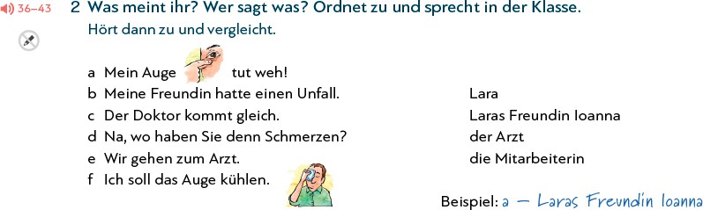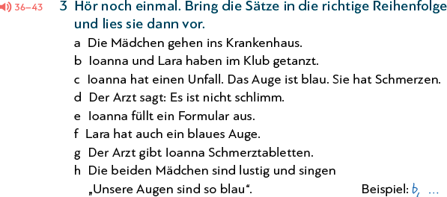

12. Przykładowe

techniki

nauczania

wspierające

podejmowanie

językowych działań komunikacyjnych

Słuchanie ze zrozumieniem

99

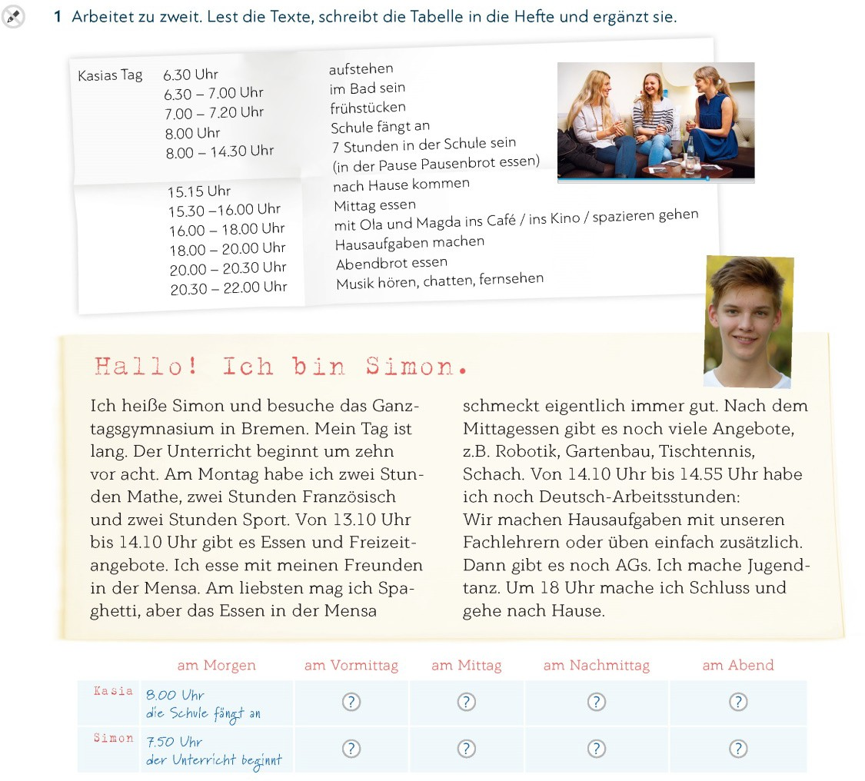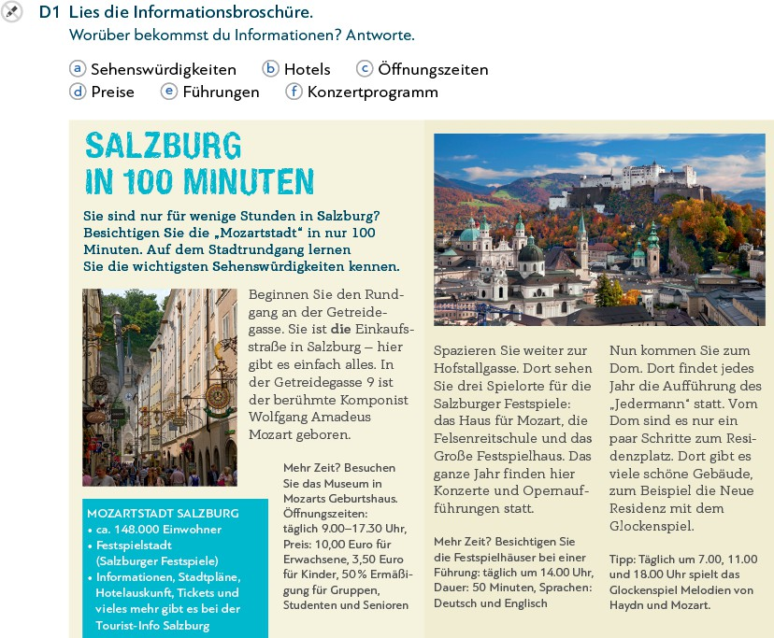

Czytanie ze zrozumieniem

100

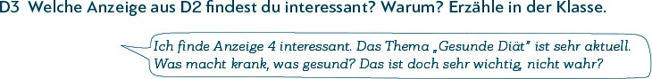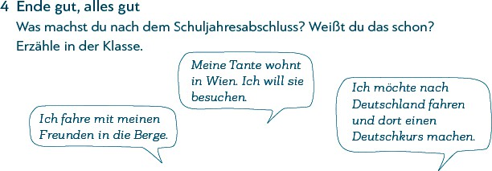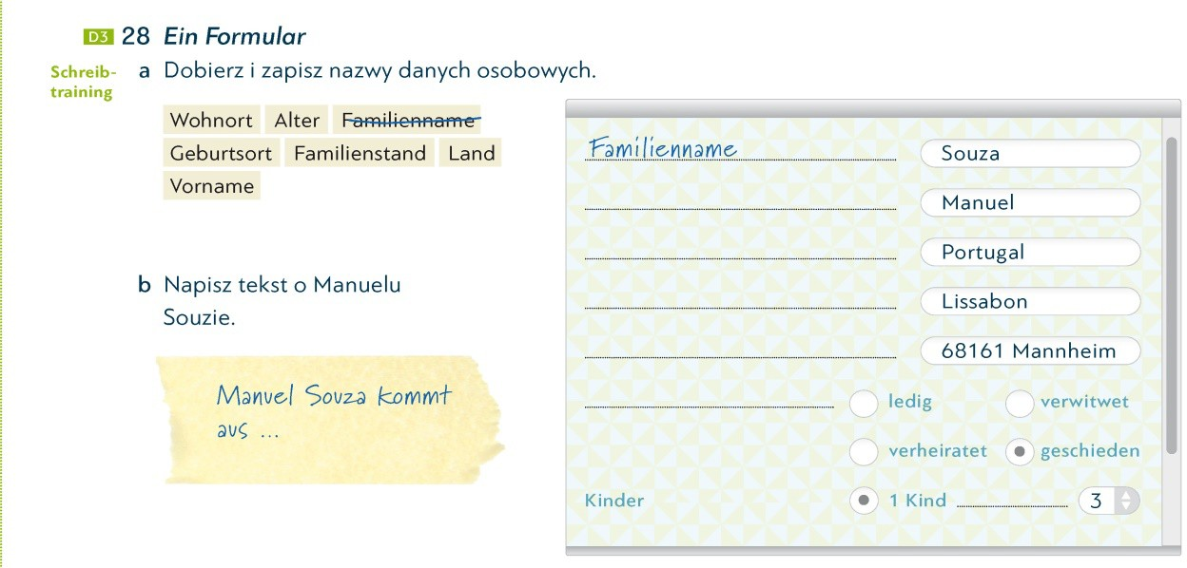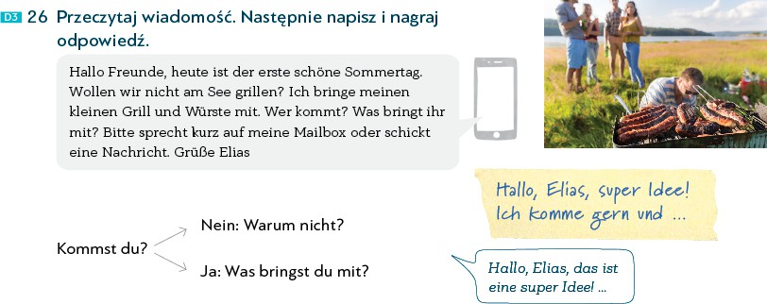

Mówienie

Pisanie

101

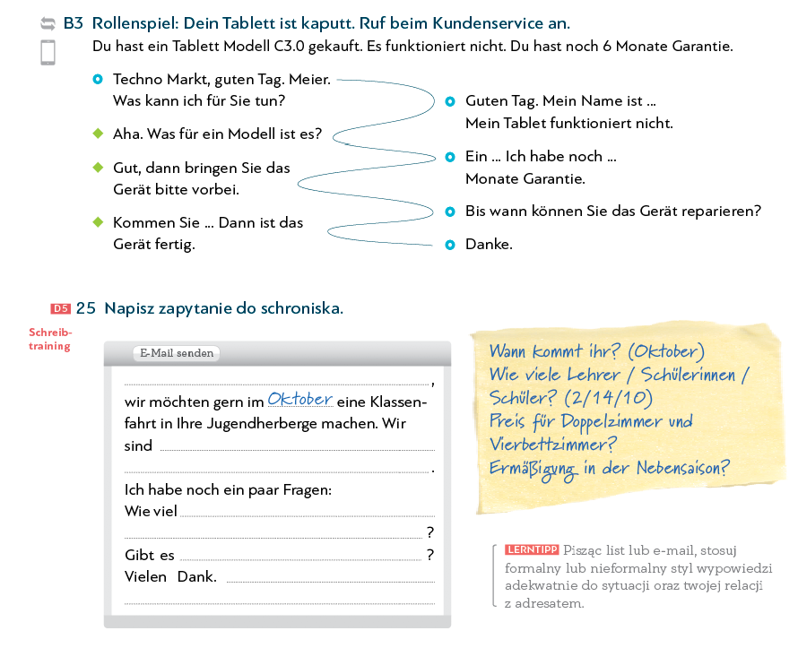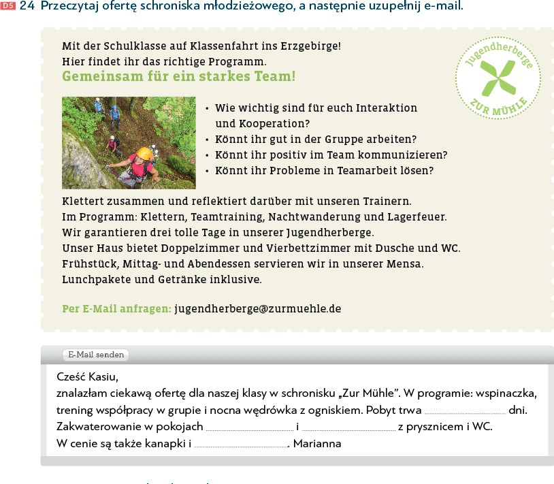

Działania interakcyjne

Działania mediacyjne

102

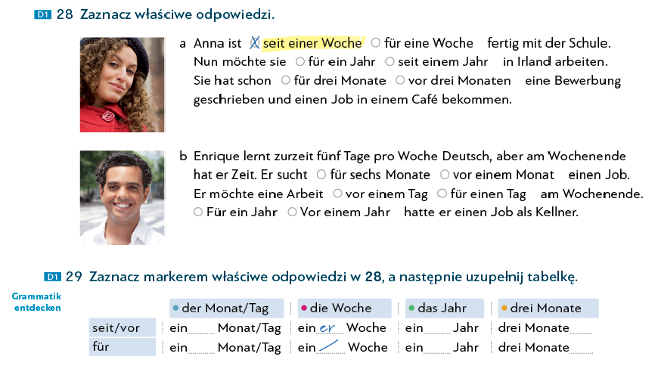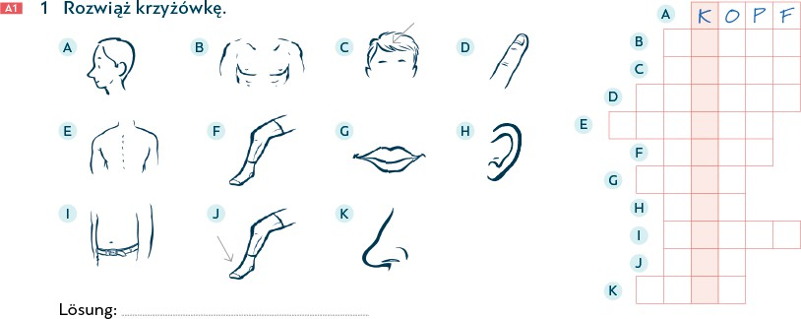

Nauczanie gramatyki

Nauczanie leksyki

103

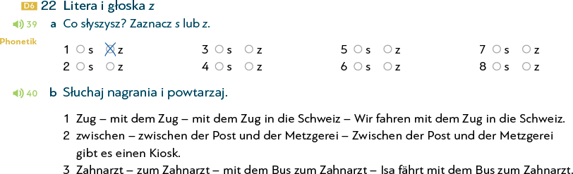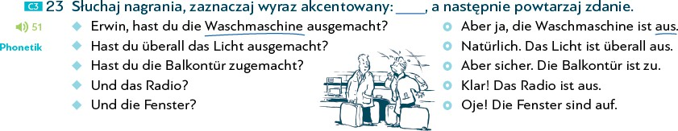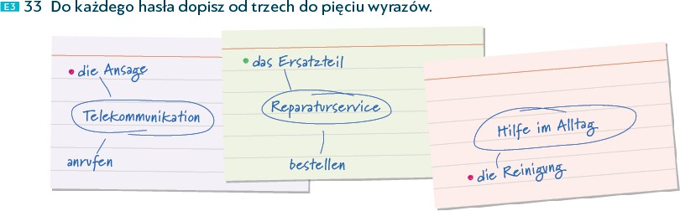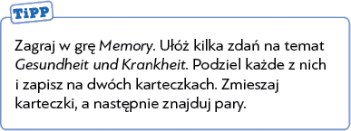

Nauczanie wymowy i intonacji

Rozwijanie umiejętności efektywnego uczenia się (trening w zakresie strategii uczenia się)

104

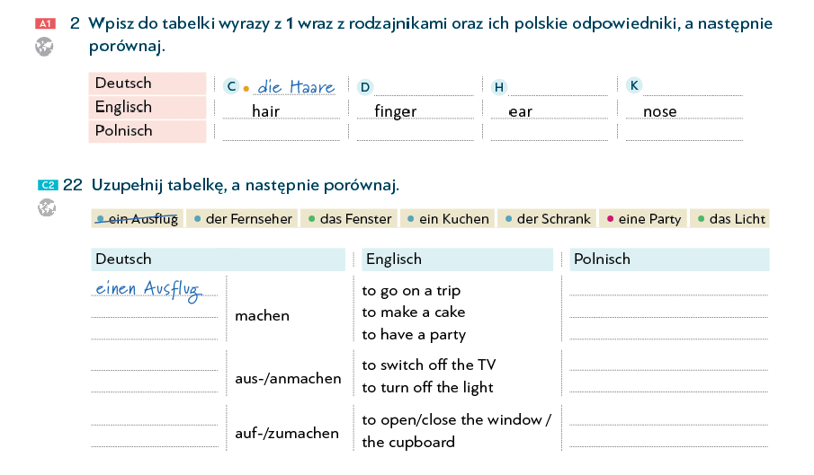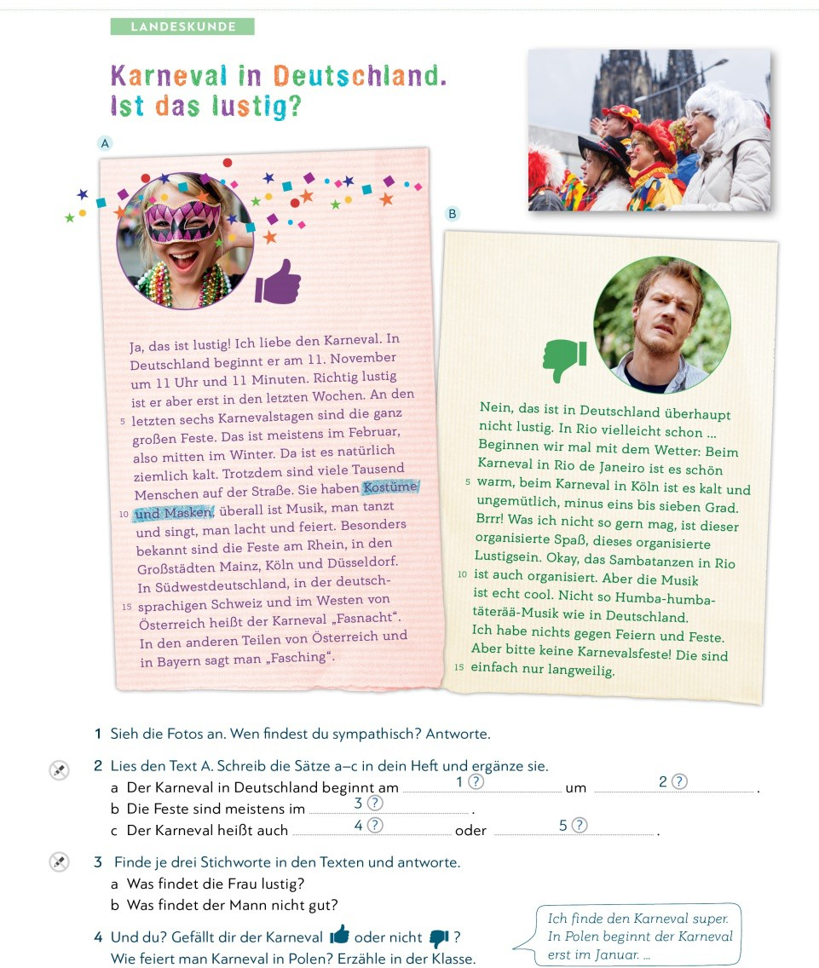

Nauczanie języka niemieckiego jako drugiego języka obcego po angielskim (DaFnE)

Elementy nauczania międzykulturowego

105

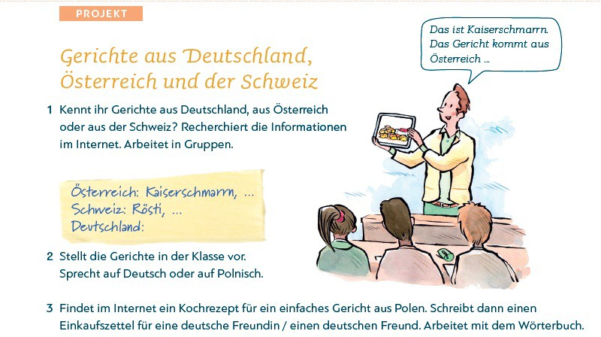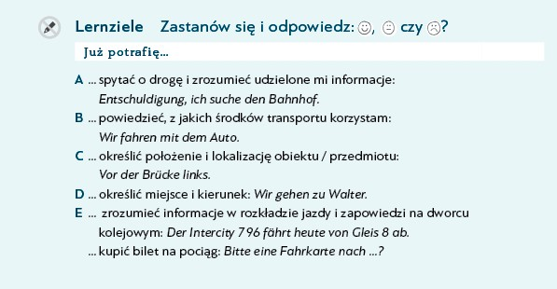

Elementy nauczania dla demokracji

Autoewaluacja

106

Literatura przedmiotu

Bachmann, S., Aufgaben- und Übungstypologie zum interkulturellen Lernen mit Beispielen

aus „Sichtwechsel – neu“, *Zielsprache Deutsch* 27, 1996, s. 77–91

Bauer, J., *Prinzip Menschlichkeit. Warum wir von Natur aus kooperieren*.

und Campe Verlag GmbH, Hamburg 2006

Hoffmann

Chłopek, Z., *Metodyka nauczania języka niemieckiego. Podręcznik dla germanistyki i początkujących nauczycieli,* Wydawnictwo Naukowe PWN,

2018

*studentów*

Warszawa

*Common European Framework of Reference for Languages: Learning, Assessment. Companion Volume with New Descriptors,* Council of Europe,

2018

*Teaching,*

Strasbourg

Dewey, J., *Demokracja i wychowanie: Wstęp do filozofii wychowania*, Książka i Wiedza,

Warszawa 1963

Erlenwein, S., Hufeisen, B. i inni, *Deutsch als zweite Fremdsprache*, München 2009

*Europejski system opisu kształcenia językowego: uczenie się, nauczanie, ocenianie*, Centralny

Ośrodek Doskonalenia Nauczycieli, Warszawa 2003

*Europejskie portfolio językowe: dla uczniów od 10 do 15 lat*, Wydawnictwa Centralnego

Ośrodka Doskonalenia Nauczycieli, Warszawa 2004

Gębal, P. E., *Dydaktyka kultury w kształceniu językowym cudzoziemców. Podejście*

*porównawcze,* Universitas, Kraków 2010

Gębal, P. E., *Modele kształcenia nauczycieli języków obcych w Polsce i w Niemczech.*

*W stronę glottodydaktyki porównawczej,* Kraków 2013

Gębal, P. E., *Podstawy dydaktyki języka polskiego jako drugiego. Podejście integracyjno-*

*inkluzyjne,* Księgarnia Akademicka, Kraków 2018

Hüther, G., Die Bedeutung sozialer Erfahrungen für die Strukturierung des menschlichen Gehirns. Welche sozialen Beziehungen brauchen Schüler und Lehrer?, *Zeitschrift*

*für Pädagogik* 50, z. 4, 2004, s. 487–495

107

Janowska, I., Mediacja i działania mediacyjne w dydaktyce języków obcych*,* W: *Języki Obce*

*w Szkole* 3, Warszawa 2017, s. 80–86

Komorowska, H., *Metodyka nauczania języków obcych,* Warszawa 2002

Madalińska-Michalak J., Góralska R., *Kompetencje emocjonalne nauczyciela,* ABC

& Wolters Kluwer business, Warszawa 2012

Miodunka, W. T. (red.), *Kultura w nauczaniu języka polskiego jako obcego. Stan obecny –*

*programy nauczania – perspektywy*, Universitas, Kraków 2004.

Piegzik, W., Nauczyciel – badaczem: przykład wykorzystania metodologii badania w działaniu w pracy projektowej uczących się języka francuskiego*,* W: Pawlak, M., Mystkowska-Wiertelak, A., Pietrzykowska, A. (red.) *Nauczyciel języków obcych dziś*

*i jutro,* Poznań–Kalisz 2009, s. 517–526

Reich, K., Erfinder, Entdecker und Enttarner von Wirklichkeit*. Pädagogik* 62, 2010, s. 42–47

Smuk, M. *Od cech osobowości do kompetencji* savoir-être. *Rozwijanie samoświadomości w*

*nauce języków obcych,* Werset, Lublin 2016

Sujecka-Zając, J., *Kompetentny uczeń na lekcji języka obcego. Wyzwania dla glottodydaktyki*

*mediacyjnej*, Werset, Lublin 2016

Torenc, M., *Nauczanie międzykulturowe – implikacje glottodydaktyczne*, Oficyna

Wydawnicza Atut, Wrocław 2007

Wilczyńska, W., *Uczyć się czy być nauczanym? O autonomii w przyswajaniu języka obcego*,

PWN, Warszawa 1999

Zawadzka, E., Glottodydaktyczne aspekty interkulturowości*,* W: Kielar, Z., Krzeszowski, T.

P., Lukszyn, J., Namowicz, T. (red.) *Problemy komunikacji międzykulturowej: lingwistyka – translatoryka – glottodydaktyka,* Warszawa 2000, s. 451

Zawadzka, E., *Nauczyciele języków obcych w dobie przemian,* Kraków 2004

108